NSR
01
Premissas
Diagnóstico e evidências

LER ONLINE
www.propostaleinsr.online

ELABORAÇÃO Marçal Felipe Centeno Vieira – CFT 384.084.358-84
EDIÇÃO Versão 01
DATA 28 de julho de 2026
CÓDIGO DE OBRAS · NOVA SANTA RITA/RS

01
Premissas e diagnóstico
Fundamentação técnica, jurídica e urbanística da proposta.

PREFÁCIO
Este dossiê parte de uma questão concreta da administração urbana de Nova Santa Rita: o Código de Obras reconhece a existência de condomínios por unidades autônomas constituídos por edificações, mas organiza sua análise por tipologias geométricas que não abrangem adequadamente todas as formas contemporâneas de implantação residencial.
O objetivo não é criar modalidade de parcelamento do solo, flexibilizar os índices urbanísticos ou afastar controles técnicos. O terreno de origem permanece único e indiviso; as unidades são edificações vinculadas às respectivas frações ideais; e continuam aplicáveis a Taxa de Ocupação, o Índice de Aproveitamento, os recuos, as vagas, as condições de salubridade, a segurança contra incêndio e as demais exigências do ordenamento municipal.
A proposta concentra-se em tornar o Código de Obras mais claro e aplicável. Em lugar de decidir o regime jurídico pela posição das construções em relação ao alinhamento predial, distingue os empreendimentos pela existência ou não de circulação interna de uso comum — elemento que efetivamente modifica as necessidades de acesso, infraestrutura, manutenção e análise do projeto.
O texto foi estruturado para permitir três níveis de leitura: as premissas técnicas e jurídicas que sustentam a alteração; a minuta legislativa pronta para revisão e protocolo; e a visualização consolidada de como o Código de Obras ficará após a aprovação. Assim, cada escolha normativa pode ser examinada tanto em seus fundamentos quanto em seu efeito direto sobre a legislação vigente.

TRÊS PERSPECTIVAS DE ANÁLISE
O presente dossiê foi elaborado individualmente. Para organizar o raciocínio, as observações foram agrupadas sob três perspectivas, identificadas ao longo do texto pelos seguintes marcadores:
[DU] — Perspectiva do Direito Urbanístico. Examina a hierarquia normativa, a repartição de competências, a compatibilidade com a legislação federal e estadual, a técnica legislativa e os riscos jurídicos.
[AU] — Perspectiva da Arquitetura e do Urbanismo. Examina a aplicação prática dos dispositivos em projeto, a coerência dos parâmetros dimensionais, a viabilidade construtiva e as tipologias arquitetônicas praticadas no Município.
[PP] — Perspectiva das Políticas Públicas. Examina o fluxo de aprovação, os efeitos administrativos e econômicos, a mensurabilidade dos resultados e a viabilidade operacional da solução proposta.
Os marcadores indicam somente o ponto de vista utilizado em cada passagem e não representam pareceres de profissionais ou órgãos distintos.

BASE DOCUMENTAL E GRAUS DE VERIFICAÇÃO
A confiabilidade de um dossiê legislativo depende da rastreabilidade de cada afirmação até sua fonte. Este documento distingue fontes verificadas integralmente e referências comparativas verificadas parcialmente; materiais incompletos ou sem relevância normativa foram excluídos. Nenhuma proposição normativa da Parte 3 se apoia em fonte de grau inferior a "verificado".

Grau A — Verificado em texto integral
# | Documento | Identificação | Situação
1 | Código de Obras | Lei nº 887, de 21/05/2008, consolidada até 10/06/2026 (58 p.) | Vigente; regulamentada pelo Decreto nº 89/2024; alterada pela Lei nº 2185/2026
3 | Plano Diretor de Desenvolvimento Sustentável | Lei nº 814, de 05/12/2006, consolidada até 12/12/2024 (37 p.) | Vigente; alterada pelas Leis 852/2007, 1278/2015, 1321/2016, 1357/2017, 1757/2022 e 1928/2023
4 | Parcelamento do Solo Urbano | Lei nº 1.483, de 21/11/2018, consolidada até 16/07/2025 | Vigente; regulamentada pelo Decreto nº 91/2024; alterada pela Lei nº 1886/2023
5 | Condomínio Horizontal de Lotes | Lei nº 901, de 05/11/2008, consolidada até 24/09/2025 (12 p.) | Vigente; regulamentada pelo Decreto nº 90/2024; alterada pelas Leis 1297/2016, 1887/2023 e 2120/2025
6 | Regularização de Edificações | Lei nº 2.046, de 06/01/2025 (13 p.) | Vigente
7 | Código de Posturas | Lei nº 209, de 04/01/1995, consolidada até 22/04/2020 | Vigente
8 | Procedimento simplificado e digital | Decreto nº 152, de 29/11/2022 | O Decreto nº 89/2024 não contém cláusula de revogação nem disciplina conflitante; a confirmação formal de vigência permanece recomendável
9 | Regulamentação da Lei nº 901/2008 | Decreto nº 90, de 14/10/2024 (2 p.) | Vigente; dispõe exclusivamente sobre inatividade e arquivamento de processos
10 | Processo Administrativo | Processo nº 14190/2024 — pareceres em ordem cronológica (17 p.) | Peças de 22/10/2025, 03/11/2025 e 08/12/2025
11 | Lei do Desenvolvimento Urbano do RS | Lei Estadual nº 10.116, de 23/03/1994 | Vigente; texto integral verificado em fonte oficial (MPRS)
12 | Plano Diretor de Desenvolvimento Urbano Ambiental de Porto Alegre | Lei Complementar nº 434, de 01/12/1999, com alterações | Vigente; arts. 94, 96, 97, 98, 104, 107, 109, 110, 129, 153, 155, 156, 157 e 158 verificados em texto literal
13-B | Segurança contra incêndio em condomínios horizontais | Resolução Técnica CBMRS nº 01/2024, versão corrigida em 08/06/2026 | Vigente; prevê hipóteses de dispensa e de apresentação de PPCI ou PSPCI conforme as características do empreendimento
13-C | Regulamentação do Código de Obras | Decreto nº 89, de 14/10/2024 (2 p.) | Verificado integralmente; trata apenas dos prazos de inatividade, indeferimento e arquivamento de processos de aprovação
13-D | Regulamentação do Parcelamento do Solo | Decreto nº 91, de 10/10/2024 (2 p.) | Verificado integralmente; trata apenas dos prazos de inatividade, indeferimento e arquivamento de processos de loteamento
13-E | Reforma de 2026 do Código de Obras | Lei nº 2.185, de 10/06/2026 (9 p.) | Verificada integralmente; não alterou os arts. 188 a 200
13-F | Anexos do Plano Diretor | Anexos 2, 4, 5.1 e 5.2 da Lei nº 814/2006 | Verificados no arquivo legado fornecido; o Anexo 1 contém apenas a folha de identificação, sem o mapa

Grau B — Verificado parcialmente; achado consistente, artigo não confirmado
# | Documento | Achado | Restrição de uso
14 | Código de Edificações de Novo Hamburgo — LC nº 2.946, de 08/07/2016 | Disciplina conjuntamente condomínios por unidades autônomas e condomínios de lotes; exige área livre de uso comum não inferior a 35%; considera não computáveis boxes privativos e áreas de uso comum | Citável como tendência legislativa; não citável como fundamento de dispositivo
15 | Código de Obras e Edificações de Canoas — LC nº 5, de 22/08/2016, consolidada até 27/12/2019 | Ausência confirmada, por leitura textual, das expressões "residências em série", "paralelas ao alinhamento", "transversais ao alinhamento" e "residências geminadas"; definições de unidade autônoma, dependências de uso comum e privativo e economia em redação praticamente idêntica à do art. 3º da Lei nº 887/2008 | A ausência está verificada; a solução substitutiva não
16 | Lei de Uso e Ocupação do Solo de Santa Maria — LC nº 117, de 2018 | Trabalha com a categoria "conjunto residencial"; áreas verdes e espaços de uso comum devem formar espaço contínuo e permitir a inscrição de círculo de diâmetro mínimo de 3 m; manutenção atribuída ao grupo de moradores | Citável como referência técnica; artigo a confirmar
23 | Anexo I da Lei nº 887/2008 | Duas pranchas da caixa separadora de óleo e lama, com planta baixa e cortes A-A e B-B | Arquivo integralmente conferido por leitura visual; não possui camada de texto pesquisável

Nota metodológica
Ao longo deste dossiê, todo trecho entre aspas e em bloco recuado constitui texto legal literal, com indicação de norma, dispositivo e, quando aplicável, página da fonte consultada. Todo enunciado fora desses blocos constitui análise do autor e assim deve ser lido. As expressões "verifica-se", "constata-se" e "está demonstrado" são reservadas a proposições sustentadas por documento de Grau A. As expressões "indica", "sugere" e "aponta" são reservadas a proposições de Grau B. Onde a base for insuficiente, o texto o declara.
As páginas citadas da Lei nº 887/2008 referem-se à versão consolidada em 10/06/2026, em arquivo de 58 páginas. Outras versões possuem paginação distinta.

PARTE 1
Diagnóstico e fundamentação
O problema normativo, sua evidência e seus impactos.

1.1 SUMÁRIO EXECUTIVO EXPANDIDO

1.1.1 O objeto e sua delimitação
Este dossiê trata de um problema de aparência estreita e consequências amplas: a forma pela qual o Município de Nova Santa Rita analisa e decide os pedidos de aprovação de empreendimentos que reúnem duas ou mais unidades residenciais autônomas em um mesmo terreno, sem parcelamento do solo, sob regime de condomínio edilício.
A aparência é estreita porque o núcleo normativo do problema cabe em treze artigos — os arts. 188 a 200 do Código de Obras — e porque a tipologia envolvida, à primeira vista, parece marginal diante das grandes questões urbanísticas do Município. As consequências são amplas por três razões que este documento demonstrará ao longo de suas seções.
A primeira razão é quantitativa. A tipologia de duas a quatro moradias em terreno único é, no perfil socioeconômico de Nova Santa Rita, a principal forma de produção habitacional privada não institucional. É a forma pela qual famílias ampliam a moradia para filhos que constituem família própria, pela qual pequenos proprietários geram renda de locação e pela qual construtoras de pequeno porte operam. Não é um nicho: é o mercado corrente.
A segunda razão é qualitativa. O regime vigente não falha por ser rigoroso — falha por ser imprevisível. Um regime rigoroso e claro produz projetos adaptados à regra. Um regime imprevisível produz projetos que não são apresentados, obras que são executadas sem licença e passivos de regularização que o Município herda anos depois, quando já não há como corrigir a implantação.
A terceira razão é institucional. Cada indeferimento fundado em enquadramento controvertido consome tempo de fiscal, de analista, de procurador e de gabinete, e produz um precedente administrativo que não vincula ninguém e que o próximo analista poderá desconhecer ou contrariar. O custo desse arranjo não aparece em nenhuma rubrica orçamentária, mas é real e recorrente.

1.1.2 O gargalo, descrito com precisão
O Código de Obras de Nova Santa Rita não classifica os empreendimentos residenciais múltiplos por porte, por densidade, por impacto sobre a infraestrutura ou por demanda de serviços públicos. Classifica-os pela posição geométrica das edificações em relação ao alinhamento predial.
O art. 188 (p. 50) admite duas hipóteses de instituição de condomínio: edificações térreas ou assobradadas com características de habitação unifamiliar, e edificações de dois ou mais pavimentos com características de habitação multifamiliar. Os Capítulos I, II e III do mesmo Título desdobram três tipologias: residências geminadas (arts. 194 e 195), residências em série paralelas ao alinhamento predial (arts. 196 e 197) e residências em série transversais ao alinhamento predial (arts. 198 a 200).
Essa arquitetura normativa pressupõe que toda configuração arquitetônica possível caiba em uma das três caixas. A premissa é falsa, e sua falsidade não é hipotética: implantações em "L", em "U", em torno de pátio interno, com unidades sobrepostas, com blocos múltiplos, ou que combinem unidades térreas e unidades em pavimento superior, ocorrem correntemente e não se enquadram em nenhuma das três tipologias. Não há, no art. 188, inciso III. Não há cláusula residual. Não há norma de fechamento do tipo "as demais configurações observarão os parâmetros gerais deste Código".
O resultado é um vácuo normativo diante do qual o analista municipal tem três caminhos, todos ruins. Pode forçar o enquadramento na tipologia mais próxima, aplicando parâmetros concebidos para outra situação. Pode indeferir por ausência de previsão legal, transferindo ao particular o ônus da omissão do legislador. Ou pode aprovar mediante construção interpretativa própria, expondo-se pessoalmente e criando precedente que o próximo analista não seguirá. O art. 193 (p. 51), ao classificar como grave a infração ao Título IX, empurra sistematicamente a decisão para o segundo caminho.

1.1.3 A inversão de proporcionalidade — o achado central do diagnóstico
Se a lacuna descrita acima é o problema estrutural, o achado mais grave deste diagnóstico é outro, e ele não é uma omissão: é uma inversão positiva de proporcionalidade dentro do próprio texto vigente.
O art. 196 (p. 51) define residências em série paralelas ao alinhamento predial como aquelas "situadas ao longo de logradouros públicos". Por definição, cada unidade acede diretamente à via pública. Não há circulação interna a abrir, a pavimentar, a iluminar, a drenar ou a manter. O ônus adicional imposto ao Município é nulo. Para essa hipótese, o art. 197, inciso II, exige área mínima de terreno de uso privativo de 125 m² por unidade.
O art. 198 (p. 51) define residências em série transversais ao alinhamento predial como aquelas "cuja disposição exija a abertura de faixa de acesso". Por definição, há circulação interna, com demandas de infraestrutura, coleta de resíduos e acesso de veículo de emergência. Para essa hipótese, o art. 199, inciso III, exige área privativa de 30% do lote mínimo da zona, nunca inferior a 80 m².
A hipótese de menor impacto suporta a exigência mais gravosa. A de maior impacto, a menos gravosa. A diferença é de 45 m² por unidade — 56% a mais — e recai sobre o caso em que o Município nada tem a implantar.
[AU] Do ponto de vista de quem analisa projeto, essa inversão é a demonstração mais eloquente de que o critério vigente não mede impacto. Se medisse, a curva seria ascendente com a complexidade da implantação. A curva é descendente. Isso indica que o parâmetro de 125 m² não foi concebido como instrumento de controle de densidade, mas como reprodução de um lote mínimo pretérito, transplantado para dentro do regime condominial sem revisão de sua função.
[DU] Sob o prisma jurídico, a inversão fragiliza a própria defesa da norma. Uma restrição ao direito de construir deve guardar relação de pertinência com a finalidade que a justifica. Quando a norma impõe restrição maior à hipótese de menor impacto, torna-se difícil sustentar essa pertinência, e o dispositivo fica exposto a impugnação por desproporcionalidade.

1.1.4 A assimetria entre tipologias horizontais e verticais
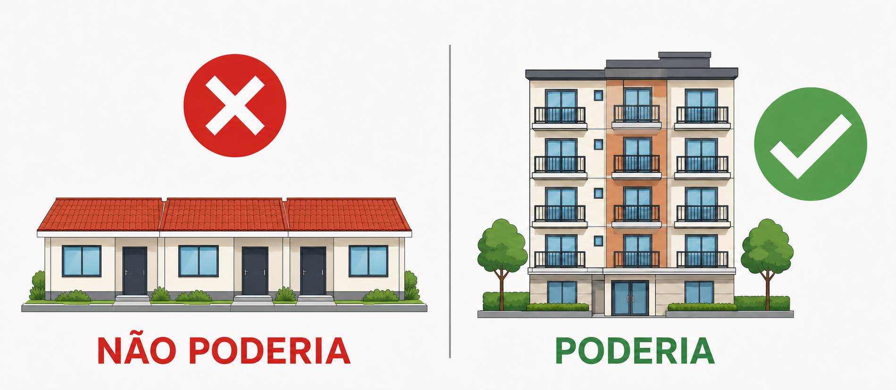
Figura — Assimetria do regime vigente. A configuração horizontal formada por unidades residenciais autônomas encontra restrições tipológicas que não incidem da mesma forma sobre a edificação multifamiliar vertical, embora ambas estejam submetidas aos índices urbanísticos gerais do Município.
Sobre a inversão interna sobrepõe-se uma segunda distorção, de natureza distinta e igualmente demonstrável.
A exigência de área mínima de terreno privativo por unidade não existe para a edificação residencial multifamiliar vertical. Busca textual integral na Lei nº 887/2008 consolidada confirma que o parâmetro de 125 m² incide, em todo o Código de Obras, exclusivamente sobre a hipótese do art. 197, inciso II. O Plano Diretor, por sua vez, não estabelece quota de terreno por economia para a zona urbana — o art. 24 da Lei nº 814/2006 institui a Quota Ideal Mínima de Terreno por economia exclusivamente para a Área Rural, no valor de 2 hectares.
Daí decorre que, em terreno de 400 m² situado em Área Predominantemente Residencial, quatro casas térreas autônomas são juridicamente impossíveis — exigiriam 500 m² de área privativa —, ao passo que um edifício com oito apartamentos é juridicamente possível, limitado apenas pela Taxa de Ocupação de 66,66%, pelo Índice de Aproveitamento de 1,0, pela altura de 9 m e pelo Recuo de Ajardinamento de 4 m.
[PP] O efeito de política pública dessa assimetria merece registro. Ela não protege a cidade de adensamento: apenas direciona o adensamento para a forma vertical. E, ao fazê-lo, exclui do mercado formal exatamente o segmento que não tem capacidade técnica ou financeira para verticalizar — o pequeno proprietário e a construtora local de pequeno porte. A norma não reduz densidade; redistribui quem pode produzi-la.

1.1.5 A desproporção em face da Lei nº 901/2008
A terceira distorção emerge do cotejo com a legislação municipal que disciplina o condomínio horizontal de lotes.
O art. 5º, inciso I, da Lei nº 901, de 05 de novembro de 2008, estabelece que, no interior de condomínio horizontal de lotes, "os lotes terão área mínima de 105,00 m² (cento e cinco metros quadrados)". Esse parâmetro é inferior aos 125,00 m² exigidos pelo art. 197, inciso II, do Código de Obras para cada unidade de residência em série paralela ao alinhamento predial.
Confronte-se: o empreendimento de maior porte, maior impacto viário e maior demanda de infraestrutura admite unidade fundiária de 105 m². O empreendimento de menor porte — três casas em lote de 400 m², com acesso direto à rua pública existente — exige 125 m² por unidade. São 20 m² a mais exigidos de quem gera impacto incomparavelmente menor.
[DU] Não se sustenta, aqui, o argumento de que se trata de institutos distintos e, portanto, incomparáveis. São efetivamente institutos distintos, com regimes próprios, e a proposta constante da Parte 3 preserva integralmente essa distinção. Mas quando duas normas do mesmo ente federativo, incidentes sobre a mesma função urbanística — o dimensionamento mínimo da porção de terreno destinada a uma moradia —, produzem resultados invertidos em relação ao impacto, o que se revela não é diversidade de regimes: é ausência de coerência interna do ordenamento.

1.1.6 A polissemia terminológica
O Título IX emprega, em quatro artigos consecutivos, cinco designações distintas para o que aparenta ser o mesmo objeto:
Expressão | Dispositivo
"área de utilização exclusiva de cada unidade autônoma" | art. 190
"terreno de utilização exclusiva de cada unidade autônoma" | art. 191
"área do lote de uso exclusivo de cada unidade" | art. 197, I
"terreno de uso privativo da unidade de moradia" | art. 197, II
"área de terreno privativo de cada unidade de moradia" | art. 197, § 1º
"área de terreno de uso exclusivo" / "área de uso privativo" | art. 199, III

Nenhuma delas está definida no art. 3º do Código de Obras, que contém 87 incisos de definições. Tampouco há definição de condomínio, de fração ideal, de via condominial, de faixa de acesso, de corredor de acesso, de bloco, de terreno de origem, de densidade habitacional ou de permeabilidade — todos termos empregados pela lei como se definidos estivessem.
[AU] A consequência operacional é direta e verificável: não é possível, a partir do texto legal, determinar se a área privativa de terreno é (i) porção desenhada e cotada em prancha, (ii) fração ideal expressa em percentual, (iii) área com efeito registral, ou (iv) mera base de cálculo.

1.1.6.1 Área privativa coberta, descoberta e de terreno
Não há incompatibilidade automática entre a NBR 12.721 e a existência de área privativa de terreno. O problema do Código de Obras é outro: ele usa várias expressões sem definir o que deve ser medido ou representado no projeto.
- Área privativa coberta: superfície coberta destinada ao uso exclusivo de uma unidade, como o interior da casa ou uma garagem coberta.
- Área privativa descoberta: superfície sem cobertura destinada ao uso exclusivo de uma unidade, como pátio, jardim ou terraço.
- Área privativa de terreno: porção do terreno delimitada no projeto para uso exclusivo de determinada unidade. Pode existir sem edificação.
- Fração ideal: participação percentual ou fracionária de cada unidade no terreno e nas partes comuns. Não se confunde com a área física demarcada para uso exclusivo.
Nas casas com acesso direto e independente para a via pública, normalmente não é necessária área de uso comum. Os pátios da frente e dos fundos podem ser delimitados como áreas privativas descobertas de cada unidade. Somente serão áreas de uso comum se o projeto e os documentos de instituição do condomínio lhes atribuírem uso coletivo — por exemplo, quando o pátio frontal for destinado a todos os moradores.
A NBR 12.721 distingue áreas privativas cobertas e descobertas para seus próprios quadros e critérios de medição. Portanto, a existência de uma porção descoberta de terreno destinada exclusivamente a uma unidade não é, por si só, incompatível com a norma.
O que precisa ser corrigido na legislação municipal é a falta de precisão. O projeto deve informar separadamente a área construída, a área privativa coberta, a área privativa descoberta ou de terreno, a área de uso comum e a fração ideal. Assim fica claro o que pertence ao uso exclusivo de cada unidade e o que pertence ao uso coletivo.
Advertência de verificação: a redação literal e os critérios de medição da NBR 12.721 devem ser conferidos no texto vigente da norma antes de sua citação em peça oficial.

1.1.7 A evidência empírica: o Processo nº 14190/2024
O diagnóstico acima não é especulativo. Ele está integralmente documentado em processo administrativo concluído.
O Processo nº 14190/2024 versa sobre três unidades térreas autônomas, concluídas em 2024 sem alvará, implantadas em lote de esquina de 20,00 m × 20,00 m — 400 m² — no Loteamento Paineiras, Bairro Califórnia, matrícula nº 183.557. As unidades possuem 56,70 m², 56,52 m² e 56,52 m² de área construída, com áreas privativas de terreno de 160 m², 120 m² e 120 m². A área construída total é de 169,74 m², o que corresponde a Taxa de Ocupação de 42,4% — contra limite de 66,66% — e a Índice de Aproveitamento de 0,42 — contra limite de 1,0. Todas as unidades possuem acesso independente voltado à via pública.
O mesmo empreendimento recebeu, no mesmo processo, três qualificações jurídicas distintas:
Peça | Data | Qualificação atribuída
Manifestação técnico-jurídica do responsável técnico | 22/10/2025 | "condomínio edilício horizontal multifamiliar"
Parecer Técnico da Secretaria Municipal de Desenvolvimento Urbano | 03/11/2025 | "três habitações unifamiliares" enquadradas como "residências em série, paralelas ao alinhamento predial"
Parecer da Procuradoria-Geral do Município | 08/12/2025 | "três casas germinadas [sic]" e "três casas geminadas constituídas em condomínio"

A terceira qualificação merece exame detido. O art. 194 (p. 51) do Código de Obras define residências geminadas como "duas unidades de moradias contíguas, que possuam uma parede comum". Três unidades não se enquadram na definição legal. Ainda assim, o parecer que as qualificou como geminadas aplicou-lhes o art. 197, que disciplina tipologia diversa — as residências em série paralelas ao alinhamento predial.
O indeferimento decorreu de déficit de 5 m² em duas das três unidades, em terreno que atende com folga a taxa de ocupação, índice de aproveitamento, altura e recuos.
[PP] Este processo evidencia o imbróglio jurídico produzido pelo regime vigente: o mesmo empreendimento recebeu qualificações incompatíveis e foi indeferido apesar de atender aos índices urbanísticos aplicáveis. Ao final, três moradias efetivamente existentes, estruturalmente estáveis e habitadas permanecem fora do cadastro municipal, sem Habite-se, sem lançamento adequado de IPTU e sem possibilidade de averbação registral. Não houve ganho urbanístico algum — as edificações continuam de pé, na mesma implantação.

1.1.8 A tese central
A tese que este dossiê sustenta e que a Parte 3 converte em texto normativo pode ser enunciada em uma proposição:
O critério de análise dos condomínios por unidades autônomas deve deixar de ser a posição geométrica das edificações em relação ao alinhamento predial e passar a ser a existência, ou não, de áreas de uso comum de circulação — que é o fato gerador do impacto sobre a infraestrutura e sobre os serviços públicos municipais —, mantendo-se integralmente, para todas as configurações, os parâmetros de controle urbanístico já vigentes no Plano Diretor, aplicados sobre o terreno de origem.
Essa proposição desdobra-se em quatro decisões normativas:
Primeira. Suprimir a exigência de área mínima de terreno privativo por unidade e de testada mínima por unidade, por não realizarem controle urbanístico autônomo. A Parte 1.4 demonstra, com memória de cálculo, que a Taxa de Ocupação, o Índice de Aproveitamento, o Recuo de Ajardinamento e a exigência de vagas para guarda de veículos, todos já vigentes, produzem teto de adensamento suficiente e proporcional ao terreno.
Segunda. Substituir as três tipologias geométricas por duas categorias funcionais — condomínio sem áreas de uso comum de circulação (Categoria I) e condomínio com áreas de uso comum de circulação (Categoria II) —, aplicáveis a qualquer configuração arquitetônica.
Terceira. Estabelecer, para a Categoria II, os parâmetros de desempenho hoje inexistentes: declividade, percurso máximo, área de manobra, iluminação da circulação, afastamento entre edificações e abrigo de resíduos.
Quarta. Explicitar as fronteiras do Título IX em relação à Lei nº 901/2008, que disciplina o condomínio horizontal de lotes, e à Lei nº 1.483/2018, que disciplina o parcelamento do solo, eliminando a zona de incerteza que hoje permite qualificações contraditórias do mesmo fato.

1.1.9 O que a proposta não faz
A credibilidade de uma proposta legislativa depende tanto do que ela promete quanto do que ela declara não fazer. Este dossiê registra expressamente:
A proposta não amplia o potencial construtivo de nenhum terreno do Município. Ao contrário, o art. 190, § 2º, da minuta veda expressamente a aplicação dos índices urbanísticos sobre área privativa de terreno ou sobre fração ideal, prática hoje autorizada pelo art. 197, § 1º, e que constitui a única via pela qual o regime vigente poderia produzir aumento de aproveitamento.
A proposta não altera o Plano Diretor. Taxa de Ocupação, Índice de Aproveitamento, altura, recuos e exigência de vagas permanecem exatamente como estão, incidindo sobre o terreno de origem.
A proposta não cria índice novo. Nenhum parâmetro de densidade, quota de terreno por economia ou coeficiente adicional é instituído.
A proposta não trata do condomínio horizontal de lotes, disciplinado pela Lei nº 901/2008 e regulamentado pelo Decreto nº 90/2024, nem do condomínio de lotes do art. 1.358-A do Código Civil.
A proposta não flexibiliza requisitos de segurança ou salubridade. Ao contrário, institui parâmetros hoje inexistentes nessas frentes.
A proposta não anistia obra irregular. O art. 5º da minuta assegura reanálise segundo os novos critérios, mas ressalva expressamente a incidência das penalidades cabíveis.

1.2 ANÁLISE CRÍTICA DO CENÁRIO VIGENTE
Esta seção disseca o regime em vigor. Cada subseção isola um vício normativo, transcreve o dispositivo que o produz e o analisa sob as três óticas determinadas: velocidade de aprovação, viabilidade de execução e segurança jurídica.

1.2.1 A taxatividade do art. 188 e a inexistência de norma de fechamento
Texto vigente (p. 50):
"Art. 188 A instituição de condomínio por unidades autônomas poderá se dar através de:
I - edificações térreas ou assobradadas, com características de habitação unifamiliar;
II - edificações de dois ou mais pavimentos, com características de habitação multifamiliar."
O dispositivo é construído como enumeração fechada. O verbo "poderá se dar através de" introduz rol que não admite, pela sua própria estrutura, hipótese não enumerada. Inexiste inciso III, inexiste expressão de abertura do tipo "entre outras" ou "notadamente", e inexiste, em todo o Título IX, dispositivo de fechamento que discipline as configurações não enquadradas.
O alcance real dessa taxatividade só se percebe quando se listam as configurações efetivamente praticadas que dela escapam. Uma implantação que combine duas unidades térreas de característica unifamiliar com duas unidades sobrepostas em pavimento superior não é integralmente inciso I nem integralmente inciso II. Uma implantação em "L", com unidades ao longo da testada e unidades ao longo da divisa lateral, articuladas por pátio comum, pode ser formalmente inciso I quanto à característica das edificações, mas não encontra, nos Capítulos I a III, tipologia que a descreva. Duas casas isoladas, sem parede comum, ambas com frente para a rua, não são geminadas — o art. 194 exige parede comum — e sua caracterização como residências em série paralelas depende de leitura extensiva do art. 196, que não exige contiguidade mas tampouco a dispensa expressamente.
Impacto na velocidade das aprovações. O analista que recebe projeto não enquadrável não dispõe de procedimento definido. A prática documentada no Processo nº 14190/2024 indica o encaminhamento por sucessivos despachos internos — do fiscal ao responsável técnico, deste à Secretaria, da Secretaria à Procuradoria —, cada um com prazo próprio de resposta e de manifestação da parte. O processo em questão consumiu dezessete meses. Não há, no fluxo, etapa alguma que resolva a lacuna: há apenas escalonamento hierárquico da dúvida, até que ela alcance instância disposta a decidir. [PP] Do ponto de vista de gestão, trata-se de fluxo sem ponto de terminação previsível, o que impede qualquer pactuação de prazo de resposta com o munícipe e inviabiliza a fixação de indicador de desempenho para o setor.
Impacto na viabilidade de execução. [AU] Para o responsável técnico, a taxatividade do art. 188 significa que o projeto precisa ser concebido não a partir do programa de necessidades do cliente e das condicionantes do terreno, mas a partir da tipologia legal que ofereça o enquadramento menos gravoso. A arquitetura passa a ser subproduto do enquadramento. Em terreno de esquina, por exemplo, a solução tecnicamente superior costuma ser a implantação em "L", que aproveita as duas testadas, distribui melhor a insolação e concentra a área livre em pátio único e utilizável. Essa solução é precisamente a que não tem enquadramento. O projeto acaba forçado para a implantação linear paralela ao alinhamento — que é a que atrai os 125 m² — ou para a faixa de acesso transversal, que consome área de terreno com circulação desnecessária, apenas para atrair o parâmetro de 80 m².
Impacto na segurança jurídica. [DU] A ausência de norma de fechamento, combinada com a classificação da infração como grave pelo art. 193, produz efeito que a doutrina administrativa identifica como assimetria de incentivos do agente decisor. O servidor que indefere projeto aprovável sujeita-se, no pior cenário, a reforma da decisão em grau de recurso. O servidor que aprova projeto sem previsão legal expressa sujeita-se a responsabilização pessoal. Em ambiente de lacuna, o comportamento racional do agente é o indeferimento. Isso não é falha de conduta: é resposta previsível à estrutura de incentivos que a norma cria.

1.2.2 A inversão de proporcionalidade entre os arts. 197 e 199
Textos vigentes (p. 51 e 51-52):
"Art. 196 Consideram-se residências em série as paralelas ao alinhamento predial as situadas ao longo de logradouros públicos, geminadas ou não, em regime de condomínio ou não, independente do número de unidades de moradia."
"Art. 197 As residências em série, paralelas ao alinhamento predial, deverão obedecer às seguintes condições:
I - a testada da área do lote de uso exclusivo de cada unidade terá, no mínimo 5,00m (cinco metros);
II - a área mínima do terreno de uso privativo da unidade de moradia não será inferior a 125 m² (cento e vinte e cinco metros quadrados)."
"Art. 198 Consideram-se residências em série, transversais ao alinhamento predial, geminadas ou não, em regime de condomínio ou não, aquelas cuja disposição exija a abertura de faixa de acesso, independente do número de unidades."
"Art. 199 As residências em série transversais ao alinhamento predial, deverão obedecer às seguintes condições: [...]
III - Cada unidade de moradia possuirá uma área de terreno de uso exclusivo, com no mínimo, 6m (seis metros) de testada e área de uso privativo de, no mínimo, 30% (trinta por cento) do lote mínimo da zona onde estiver situado e nunca inferior a 80m² (oitenta metros quadrados);"
A comparação estruturada dos dois regimes revela divergência em todos os itens, sem que a diferença de impacto a justifique:
Parâmetro | Série paralela (arts. 196-197) | Série transversal (arts. 198-200) | Diferença
Fato gerador do enquadramento | situadas ao longo de logradouro público | exigem abertura de faixa de acesso | —
Circulação interna a implantar | nenhuma | sim | —
Ônus de infraestrutura para o empreendedor | menor | maior | —
Área privativa mínima por unidade | 125 m² | 80 m² | +45 m² (+56%)
Testada mínima por unidade | 5,00 m | 6,00 m | −1,00 m
Testada mínima do terreno de origem | não exigida | 15,00 m | —
Base de incidência de T.O. e I.A. | área privativa de cada unidade | terreno de origem | —
Afastamentos e recuo frontal | terreno de origem | terreno de origem | —
Norma de referência dos índices | "Plano Diretor" | "Plano Diretor" | —

Registre-se ainda que a fórmula do art. 199, III — "30% do lote mínimo da zona" — é, na prática, inoperante. A Lei nº 1.483/2018 fixa lote mínimo de 200,00 m² para meio de quadra e 250,00 m² para esquina, sem diferenciação por zona. Trinta por cento desses valores produzem 60 m² e 75 m², respectivamente, ambos inferiores ao piso de 80 m² previsto no próprio inciso. A fração de 30% jamais prevalece; apenas o piso incide. Além disso, a expressão "lote mínimo da zona" pressupõe diferenciação zonal que a legislação municipal não estabelece.
Impacto na velocidade das aprovações. A inversão gera contencioso administrativo previsível. O responsável técnico que recebe indeferimento fundado no art. 197 dispõe de argumento imediato e intuitivo: por que a configuração que não abre circulação interna é mais exigida do que a que abre? O argumento é bom, o servidor não tem resposta técnica para ele, e o processo entra em ciclo de manifestações e contramanifestações. O Processo nº 14190/2024 documenta exatamente esse ciclo: manifestação do responsável técnico em 22/10/2025, parecer da Secretaria em 03/11/2025, manifestação complementar do responsável técnico na mesma data, parecer da Procuradoria em 08/12/2025.
Impacto na segurança jurídica. [DU] A restrição administrativa ao direito de construir submete-se a controle de proporcionalidade. Exige-se que o meio empregado seja adequado ao fim perseguido, necessário e proporcional em sentido estrito. Quando a norma impõe restrição 56% mais gravosa à hipótese de menor impacto, o requisito da adequação fica comprometido, pois o meio opera em sentido contrário ao fim declarado. Trata-se de vulnerabilidade que qualquer impugnação minimamente qualificada explorará, e que hoje o Município teria dificuldade de refutar em juízo.

1.2.3 A polissemia terminológica e a ausência de definições
O art. 3º do Código de Obras (p. 2-6) contém oitenta e sete incisos de definições, de "ABNT" a "Vistoria". Define "Unidade Autônoma" (inciso LXXXV), "Dependência e Instalação de Uso Privativo" (XLVI), "Dependência e Instalações de Uso Comum" (XLVII), "Economia" (XLIX) e "Apartamento" (XVIII). Não define condomínio, condomínio edilício, fração ideal, terreno de uso privativo, área de uso exclusivo, lote de uso exclusivo, via condominial, faixa de acesso, corredor de acesso, bloco, terreno de origem, residência em série, residência geminada, densidade habitacional ou permeabilidade.
Todas essas expressões, contudo, são empregadas pela lei — a maioria delas no próprio Título IX — como se estivessem definidas.
O caso mais grave é o da porção de terreno vinculada à unidade autônoma. A tabela da subseção 1.1.6 lista cinco designações diferentes, em quatro artigos consecutivos. Não há, no texto, elemento que permita afirmar se são sinônimos ou institutos distintos. E a diferença não é acadêmica: o art. 197, § 1º, manda aplicar os índices urbanísticos "sobre a área de terreno privativo de cada unidade de moradia", ao passo que o art. 199, IV, manda aplicá-los "sobre a área do terreno de origem". Se as expressões dos arts. 197, I e 197, II designassem objetos distintos, o cálculo seria outro.
Impacto na velocidade das aprovações. Cada expressão indefinida é um ponto de exigência potencial. [PP] Em fluxo de aprovação, o custo de uma indefinição terminológica não se manifesta em uma única exigência, mas em ciclos de exigência e reapresentação. O projeto é protocolado com determinada leitura; o analista exige adequação a leitura diversa; o projeto é reapresentado; novo analista, em nova etapa, adota terceira leitura. Cada ciclo consome, no mínimo, o prazo de análise mais o prazo de atendimento pelo particular.
Impacto na viabilidade de execução. [AU] A indefinição impede a padronização do quadro de áreas. Não há, na legislação municipal, modelo que estabeleça quais áreas devem ser discriminadas, com que denominação e com que critério de cálculo. O Anexo II — Memorial Descritivo Padrão traz o campo "N° de economias", e é o único ponto do formulário municipal que capta a multiplicidade de unidades. A Lei nº 2.046/2025, art. 12, incisos IX e XIII, exige os Quadros I e II da NBR 12.721 para multifamiliares, mas apenas em processos de regularização. Para aprovação de projeto novo, não há exigência equivalente.
Impacto na segurança jurídica. [DU] A indefinição do conceito de área privativa de terreno tem consequência registral direta. No Processo nº 14190/2024, a Secretaria tratou a área privativa como divisão fática do lote, equiparando-a a lote e daí extraindo a caracterização de parcelamento; o responsável técnico a tratou como atribuição interna do condomínio, sem efeito fundiário. Ambas as leituras são compatíveis com o texto legal. Uma norma que comporta, com igual plausibilidade, duas leituras que conduzem a resultados opostos — regularização deferida ou indeferida — não cumpre a função de orientar condutas.

1.2.4 Os três limiares quantitativos incompatíveis
O Código de Obras estabelece, para finalidades distintas, três limiares numéricos de unidades autônomas, sem coerência entre si:
"Art. 107 Até duas edificações residenciais unifamiliares situadas em um terreno isolado e que não fizerem parte de conjunto de unidades autônomas ficarão dispensadas do atendimento aos artigos 51, 81, 83 a 94, 97, 99, 100, 101, 102, 164 e 167 desta Lei." (p. 31)
"Art. 156 As edificações de uso multifamiliar ou misto com área de construção superior a 300 m² [...] ou mais de três unidades autônomas [...] deverão ser dotadas de depósito central de lixo [...]" (p. 45)
"Art. 189 [...] § 2º As vias condominiais deverão ter, no mínimo, 4 m [...] até um máximo de 4 (quatro) unidades de edificações, de 6 m [...] quando forem mais de 4 (quatro) unidades [...]" (p. 50)
"Art. 199 I - até 4 (quatro) unidades, o acesso se fará por uma faixa com a largura de no mínimo 4m [...]" (p. 51)
Dois, três e quatro. Nenhum deles se relaciona com os demais, e o limiar de duas unidades do art. 107 opera em sentido inverso ao que a lógica sugeriria: retira a dispensa justamente quando as duas edificações integram conjunto de unidades autônomas, penalizando quem formaliza o regime condominial.
Registre-se que o limiar de duas unidades possui, ao contrário dos demais, respaldo sistemático consolidado. Ele aparece no art. 23, § 2º, da Lei Estadual nº 10.116/94; no art. 109, § 2º, e no art. 156, § 3º, do PDDUA de Porto Alegre; e no art. 24, § 2º, do próprio Plano Diretor de Nova Santa Rita, que dispõe: "Considera-se uma economia única, até duas edificações unifamiliares." O problema não está no limiar de dois: está na sua aplicação invertida pelo art. 107 e na coexistência com limiares de três e quatro sem critério que os articule.
Impacto na velocidade das aprovações. [PP] A multiplicidade de limiares impede a construção de checklist único. Um empreendimento de quatro unidades exige verificação em três réguas diferentes: está acima de dois, logo perde a dispensa do art. 107; está acima de três, logo exige depósito central de lixo; está em quatro, logo permanece na faixa de 4 m de via condominial. Cada régua com seu dispositivo próprio, em títulos distintos do Código.
Impacto na viabilidade de execução. [AU] Do lado do projeto, os limiares criam degraus abruptos de custo. A passagem de três para quatro unidades aciona o art. 156 e obriga à implantação de depósito central de lixo "situado no pavimento de acesso ou em subsolo, e com acesso à via pública", com paredes e piso impermeáveis, ponto de luz, água, ralo e sistema de ventilação. Em empreendimento de pequeno porte, essa exigência isolada pode representar parcela relevante do custo. O degrau não é gradual: a quarta unidade custa desproporcionalmente mais que a terceira.
Impacto na segurança jurídica. [DU] Limiares incoerentes dentro de um mesmo diploma são indício de sedimentação normativa não revisada. Não geram, por si, invalidade, mas ampliam a margem de interpretação divergente e dificultam a defesa do Município quando questionado sobre o critério que orientou determinada exigência.

1.2.5 A vaga de visitante
Vaga de visitante. Inexistente para condomínios regidos pelo Título IX. Registre-se que a Lei nº 901/2008, art. 5º, inciso VI, com a redação da Lei nº 1297/2016, exige, no condomínio horizontal de lotes, "estacionamento para visitantes, no mínimo de 10% do total do número de lotes". O Município já dispõe do parâmetro; ele apenas não alcança o condomínio edilício.

1.3 BENCHMARKING E PRECEDENTES LEGISLATIVOS
Esta seção examina a mecânica legal adotada por outros entes, os resultados práticos que ela produz e — item que este dossiê considera indispensável e que costuma faltar em estudos comparativos — a base jurídica que autoriza a importação de cada solução para Nova Santa Rita. Nenhuma solução estrangeira ao ordenamento municipal é proposta sem demonstração de que o Município tem competência e fundamento para adotá-la.

1.3.0 O marco estadual: Lei nº 10.116, de 23 de março de 1994
Antes do exame dos municípios, impõe-se fixar o marco estadual, por três razões: ele vincula todos os municípios gaúchos; foi o fundamento decisivo do indeferimento no Processo nº 14190/2024; e é ignorado pelo Título IX do Código de Obras de Nova Santa Rita, que não o menciona uma única vez.
A mecânica legal. A Lei Estadual nº 10.116/94 dedica quatro artigos aos condomínios por unidades autônomas, dentro da Seção III do Capítulo IV, intitulada "Do Parcelamento do Solo para Fins Urbanos e dos Condomínios por Unidades Autônomas".
"Art. 23 - A instituição de condomínios por unidades autônomas, na forma da Lei Federal 4591, de 16 da dezembro de 1964, fica sujeita aos dispositivos de controle de edificações e demais requisitos estabelecidos em legislação municipal.
§ 1º - Constitui forma de parcelamento do solo, para os efeitos desta lei, a instituição de condomínios por unidades autônomas para a construção de mais de uma edificação sobre o terreno.
§ 2º - Excluem-se do disposto no parágrafo anterior os condomínios por unidades autônomas constituídos por apenas 2 (dois) prédios de habitação unifamiliar."
"Art. 24 - As normas municipais para instituição de condomínios por unidades autônomas deverão estabelecer:
I - viabilidade preferencial para os terrenos localizados:
a) em glebas anteriormente parceladas na forma de loteamento ou desmembramento que tenham originado áreas e equipamentos públicos;
b) em zonas estruturadas com equipamentos públicos capazes de atender as necessidades da população existente e daquela a ser acrescida, mesmo quando esse terreno não tenha origem em gleba previamente parcelada;
II - viabilidade condicionada a exame, caso a caso, para os terrenos:
a) com dimensões, áreas e divisas superiores aos módulos estabelecidos pela legislação municipal;
b) localizados em áreas de proteção ambiental onde essa forma de ocupação se revele conveniente para manter seus valores naturais."
"Art. 25 - Na instituição de condomínios por unidades autônomas será observado o limite máximo de 30.000m2 (trinta mil metros quadrados) de área e testada para logradouro público não superior a 200m (duzentos metros).
Parágrafo único - o município poderá excepcional do disposto neste artigo, os condomínios a serem implantados em zonas já estruturadas urbanisticamente onde a rede viária existente tornar inadequadas as dimensões de testada e área máximas."
"Art. 26 - Nos condomínios por unidades autônomas serão preservadas áreas livres de uso comum em proporção a ser definida pelo município e nunca inferior a 35% (trinta e cinco por cento) de área total da gleba.
§ 1º - Quanto a gleba de que trata este artigo não tiver sido objeto de loteamento anterior e dele não tenha resultado prévia doação de área pública deverá ser destinado 10% (dez por cento) do total da gleba para uso público, em localização a ser definida pelo município.
§ 2º - Não se enquadram nas exigências do parágrafo anterior os condomínios implantados em glebas com área inferior a 4.000m2 (quatro mil metros quadrados)."
Análise da mecânica. [DU] A estrutura é a de norma geral estadual que delega ao Município a densificação normativa. O art. 23, caput, é expresso: a instituição "fica sujeita aos dispositivos de controle de edificações e demais requisitos estabelecidos em legislação municipal". O art. 24 emprega o verbo "deverão estabelecer", dirigido às normas municipais. O art. 26 fixa proporção "a ser definida pelo município". Não se trata, portanto, de norma que regula diretamente o particular: é norma que impõe ao Município o dever de regular, com pisos e tetos.
Disso decorre constatação de relevo para este dossiê: Nova Santa Rita está, há trinta e dois anos, em mora quanto ao art. 24 e ao art. 26 da Lei Estadual. Não estabeleceu critérios de viabilidade preferencial nem de viabilidade condicionada, e não definiu a proporção de área livre de uso comum. A proposta constante da Parte 3 não inova por opção: supre omissão legislativa que a norma estadual determina suprir.
Resultado prático da omissão. O Processo nº 14190/2024 demonstra o efeito. A Secretaria e a Procuradoria invocaram o art. 23, § 1º — que qualifica como parcelamento o condomínio com mais de uma edificação — e dele extraíram a exigência do art. 197 do Código de Obras. Não invocaram, contudo, o art. 24, inciso I, alínea "a", que determina viabilidade preferencial justamente para terrenos localizados em glebas anteriormente parceladas que tenham originado áreas públicas — situação em que o imóvel da matrícula nº 183.557 se enquadra, por integrar o Loteamento Paineiras, regularmente aprovado. A aplicação parcial da norma estadual produziu resultado inverso ao que sua aplicação integral produziria.
Base para importação. Não há questão de importação: trata-se de norma estadual de observância obrigatória, cuja regulamentação municipal é dever, não faculdade.

1.3.1 PORTO ALEGRE — Lei Complementar nº 434, de 01 de dezembro de 1999 (PDDUA)
Porto Alegre é o precedente mais completo e o mais diretamente aproveitável, por três motivos: pertence ao mesmo Estado e ao mesmo marco legal; integra a mesma Região Metropolitana; e o Plano Diretor de Nova Santa Rita, de 2006, já reproduz conceitos e estruturas do PDDUA, de 1999, o que revela filiação normativa e reduz o risco de incompatibilidade sistêmica.

1.3.1.1 A mecânica legal adotada
Porto Alegre não classifica empreendimentos residenciais múltiplos por tipologia geométrica. Não há, no PDDUA nem no Código de Edificações, as categorias "residências em série paralelas ao alinhamento predial" ou "transversais ao alinhamento predial". O controle opera por quatro instrumentos combinados, aplicáveis a qualquer configuração:
"Art. 104 - A edificação, visando a sua adequação às características da zona de implantação, é regulada pelos seguintes dispositivos de controle:
I - Índice de Aproveitamento (IA), Solo Criado (SC) e Quota Ideal mínima de terreno por economia (QI);
II - Regime Volumétrico;
III - Recuos para Ajardinamento e Viário;
IV - Garagens e Estacionamentos."
"Art. 98 - A densificação urbana é expressa pelos parâmetros estabelecidos no Anexo 4 e será controlada através de Índices de Aproveitamento Privados, Estoques Construtivos Públicos e Quota Ideal mínima de terreno por economia, nos termos do Anexo 6."
O instrumento específico de controle de densidade é a Quota Ideal:
"Art. 109 - A Quota Ideal mínima de terreno por economia estabelece a fração mínima de terreno por economia edificada, nos termos do Anexo 6, constituindo o instrumento de controle urbanístico da densidade no lote ou gleba, nas construções residenciais situadas nas UEUs com código volumétrico 01 e condomínios unifamiliares na Área de Ocupação Intensiva e em todas as construções na Área de Ocupação Rarefeita.
§ 1º O número máximo de economias por terreno é o resultado da divisão da área do lote ou gleba pela Quota Ideal mínima de terreno por economia.
§ 2º Não se aplica a Quota Ideal mínima de terreno por economia quando se tratar de apenas 02 (duas) economias no imóvel."
O regime específico do condomínio consta do art. 156:
"Art. 156 - Na Área de Ocupação Intensiva é permitida a instituição de condomínio por unidades autônomas, conforme o disposto nos arts. 1º e 8º da Lei Federal nº 4.591, de 16 de dezembro de 1964, em imóvel ou somatório de imóveis com área máxima de 22.500m² (vinte e dois mil e quinhentos metros quadrados), excetuando-se as Áreas Predominantemente Produtivas, onde o limite é de 04ha (quatro hectares).
§ 2º Na implantação de condomínios por unidades autônomas, aplicam-se os dispositivos de controle das edificações de acordo com o Anexo 8.4.
§ 3º Excluem-se do disposto no 'caput' e parágrafos deste artigo os condomínios por unidades autônomas constituídos por apenas dois prédios de habitação unifamiliar, em cuja instituição deverão ser atendidos apenas os dispositivos de controle das edificações.
§ 4º A instituição de condomínios por unidades autônomas, na forma do art. 8º, alínea 'a', da Lei Federal nº 4.591, de 16 de dezembro de 1964, poderá ser autorizada, a critério do SMGP, ainda que não contenham os projetos relativos às edificações privativas, respeitando as condições a serem estabelecidas em regulamentação desta Lei."
A gradação por porte, com análise de mobilidade, consta do art. 153:
"Art. 153 [...] § 3º Os condomínios por unidades autônomas e edificação que acederem em imóveis com área superior a 01 (um) quarteirão nas Áreas de Ocupação Intensiva e Rarefeita, nos termos do Anexo 8.1, serão analisados em especial quanto à estruturação e à mobilidade urbana.
§ 4º Sempre que os empreendimentos previstos no parágrafo anterior constituírem impedimento à mobilidade e prejuízos à estruturação urbana, poderá o Município exigir do empreendedor medidas mitigadoras."
A modulação do potencial construtivo em função da contribuição fundiária prévia consta do art. 155:
"Art. 155 - Na Área de Ocupação Intensiva, a aplicação do Índice de Aproveitamento e da Taxa de Ocupação sobre o imóvel dar-se-á da seguinte forma:
I - restrita ao módulo de fracionamento no imóvel que, embora com área superior, adote estes dispositivos de controle da edificação considerando a área correspondente ao módulo;
II - com a utilização plena dos dispositivos de controle da edificação no imóvel:
a) com área igual ou inferior ao módulo de fracionamento;
b) oriundo de parcelamento do solo que tenha, comprovadamente, destinado áreas para equipamentos comunitários nos termos da lei em vigor na data da sua aprovação;
III - com a redução de 50% (cinquenta por cento) do Índice de Aproveitamento e da Taxa de Ocupação nos imóveis com área de até 22.500m², com origem em parcelamento do solo que não tenha destinado áreas para equipamentos comunitários [...]"
A área livre de uso comum, na Área de Ocupação Rarefeita, consta do art. 157, § 2º:
"Art. 157 [...] § 2º Na implantação de condomínios por unidades autônomas, aplicam-se os dispositivos de controle das edificações e as normas quanto a sua vedação de acordo com o Anexo 8.4 e art. 136, respectivamente, devendo ser destinada a área mínima de 20% (vinte por cento) da gleba como área livre de uso comum, a qual, em caso de transformação em loteamento, com fins de ocupação intensiva, integrará a área de destinação pública."

1.3.1.2 Análise dos resultados práticos
[AU] O efeito prático mais visível do modelo de Porto Alegre é a neutralidade tipológica. O projetista concebe a implantação a partir do terreno e do programa, e verifica, ao final, se o resultado cabe nos índices. Não há incentivo para adotar geometria "A" em vez de "B" por razão regulatória. Implantações em "L", em "U", em torno de pátio, com blocos múltiplos ou com unidades sobrepostas não demandam enquadramento especial: são analisadas pelos mesmos dispositivos.
[PP] O efeito administrativo é a padronizabilidade da análise. Quando o controle se dá por índices numéricos aplicados sobre a área do imóvel, a verificação é aritmética e o resultado é replicável entre analistas. A subjetividade fica confinada aos poucos pontos em que a lei a admite expressamente — e o art. 153, §§ 3º e 4º, ao condicionar a análise de mobilidade ao critério objetivo de "área superior a um quarteirão", demonstra a técnica de reduzir a discricionariedade a um gatilho quantitativo.

1.3.1.3 Base legal para importação
[DU] A importação de cada elemento encontra fundamento próprio, e é necessário distinguir os casos:
Elemento cuja importação é desnecessária, por já existir em Nova Santa Rita. A Quota Ideal Mínima de Terreno por economia já consta do art. 24 da Lei nº 814/2006, com redação de mesma matriz e com o mesmo limiar de duas unidades no § 2º. A diferença é de âmbito: em Nova Santa Rita ela alcança apenas a Área Rural, com valor de 2 hectares. Registre-se, ainda, que a Lei nº 901/2008, art. 5º, inciso IX, já pressupõe a existência de Cota Ideal urbana, ao dispor que "a Taxa de Ocupação (TO), Índice de Aproveitamento (IA) e a Cota Ideal (CI) aplicável aos lotes, é a estabelecida pela legislação municipal para a área do empreendimento". O Município remete, desde 2008, a parâmetro urbano que nunca instituiu.
Elemento que este dossiê recomenda NÃO importar. A Quota Ideal urbana, embora tecnicamente sólida e já pressuposta pelo ordenamento municipal, não é necessária para o problema em exame, e a Parte 1.4 o demonstra por memória de cálculo: a Taxa de Ocupação, o Índice de Aproveitamento, o Recuo de Ajardinamento e a exigência de vagas, todos já vigentes em Nova Santa Rita, produzem teto de adensamento proporcional ao terreno, tornando dispensável a criação de índice adicional. A adoção de Quota Ideal urbana exigiria alteração do Plano Diretor e do seu Anexo 2, ampliaria o objeto da proposta e exporia o projeto à crítica de criação de novo índice restritivo. Recomenda-se registrá-la como matéria para a próxima revisão do Plano Diretor, e não incorporá-la a esta proposta.
Elementos cuja importação se recomenda. São três, e todos encontram fundamento em competência municipal expressa:
Primeiro, o limiar de duas unidades como divisor de regime (arts. 109, § 2º, e 156, § 3º). Fundamento: art. 23, § 2º, da Lei Estadual nº 10.116/94, que já o estabelece; art. 24, § 2º, do Plano Diretor de Nova Santa Rita, que já o adota; e art. 107 do Código de Obras, que já o utiliza, ainda que em sentido invertido.
Segundo, a gradação da análise por porte, com gatilho quantitativo objetivo (art. 153, §§ 3º e 4º). Fundamento: art. 24, inciso II, alínea "a", da Lei Estadual, que determina "viabilidade condicionada a exame, caso a caso, para os terrenos com dimensões, áreas e divisas superiores aos módulos estabelecidos pela legislação municipal" — dispositivo que Nova Santa Rita jamais regulamentou.
Elemento que se recomenda importar com adaptação. A lógica do art. 155, inciso II, alínea "b", e inciso III — modulação em função da destinação prévia de áreas públicas. Nova Santa Rita não precisa adotar a técnica da redução de índices; basta adotar o critério que a fundamenta, aplicando-o à questão da área livre de uso comum, como faz o art. 192, §§ 3º a 6º, da minuta. Fundamento: art. 24, inciso I, alínea "a", e art. 26, § 1º, ambos da Lei Estadual.

1.3.2 NOVO HAMBURGO — Lei Complementar nº 2.946, de 08 de julho de 2016
Advertência de grau de verificação. Os achados relativos a Novo Hamburgo são de Grau B. O texto integral não foi obtido, e os artigos não foram confirmados. As proposições abaixo são citáveis como tendência legislativa regional, e não como fundamento de dispositivo.
A mecânica legal indicada. O Código de Edificações de Novo Hamburgo, instituído pela LC nº 2.946/2016 — que revogou as LC nº 608/2001 e nº 803/2002 —, disciplina conjuntamente os "condomínios por unidades autônomas" e os "condomínios de lotes de unidades autônomas", exigindo que ambos atendam a requisitos mínimos, entre os quais áreas livres de uso comum nunca inferiores a 35% da área total. Estabelece, ainda, que em edificações com unidades em condomínio residencial são não computáveis as áreas correspondentes a boxes de estacionamento privativos e a áreas de uso comum, ressalvada a destinada ao zelador.
Análise dos resultados práticos. [DU] Novo Hamburgo é o município da amostra que mais claramente assumiu o art. 26 da Lei Estadual nº 10.116/94 e o transpôs para a lei local. A opção é juridicamente segura e elimina a controvérsia sobre a incidência do piso de 35%. Tem, contudo, consequência que este dossiê registra com franqueza: se transposta sem a distinção proposta na Parte 3 quanto à origem fundiária do imóvel, inviabiliza o condomínio edilício em terrenos de pequena dimensão. Trinta e cinco por cento de um terreno de 400 m² correspondem a 140 m² de área comum, restando 260 m² para as unidades — o que, somado ao recuo de ajardinamento e às vagas, torna a operação inviável.
[AU] A regra de não cômputo dos boxes de estacionamento privativos e das áreas de uso comum, por seu turno, é solução que merece exame em separado e em outra oportunidade, pois interfere diretamente no Índice de Aproveitamento e, portanto, no potencial construtivo — matéria que a presente proposta expressamente não altera.
Base para importação. [DU] A transposição literal do piso de 35% é juridicamente possível, por decorrer de determinação estadual. Este dossiê, entretanto, não a recomenda na forma adotada por Novo Hamburgo, e sim na forma modulada da Parte 3, que distingue o condomínio implantado em gleba do implantado em imóvel oriundo de parcelamento regular. A recomendação apoia-se em quatro fundamentos desenvolvidos na subseção 1.3.5 e na justificativa do art. 192 da minuta.
Resultado da averiguação. O texto integral da LC nº 2.946/2016 foi localizado, mas ele não sustenta a atribuição do percentual de 35%. Documento técnico oficial do Município remete esse parâmetro ao art. 67 do PDUA. A referência à LC nº 2.946 deve, portanto, ser tratada como erro de atribuição e não como fundamento da proposta.

1.3.3 CANOAS — Lei Complementar nº 5, de 22 de agosto de 2016
Grau de verificação. A ausência das tipologias geométricas e a solução substitutiva estão verificadas em textos consolidados.
A mecânica legal. O Código de Obras e Edificações de Canoas não contém as expressões "residências em série", "paralelas ao alinhamento", "transversais ao alinhamento" nem "residências geminadas". Define, contudo, "unidade autônoma", "dependências de uso comum", "dependências de uso privativo" e "economia" em redação praticamente idêntica à do art. 3º da Lei nº 887/2008 de Nova Santa Rita. Assim, por exemplo:
"115. UNIDADE AUTÔNOMA - Parte da edificação vinculada a uma fração ideal do terreno, sujeita às limitações da lei, constituída de dependências e instalações de uso privativo de parcelas das dependências e instalações de uso comum da edificação destinada a fins residenciais ou não, assinalada por designações especiais numéricas;" (LC nº 5/2016 de Canoas)
"LXXXV - Unidade Autônoma: parte da edificação vinculada a uma fração ideal do terreno, sujeita às limitações da lei, constituída de dependências e instalações de uso privativo e de parcelas das dependências e instalações de uso comum da edificação, destinada a fins residenciais ou não, assinalada por designação especial numérica;" (Lei nº 887/2008 de Nova Santa Rita)
Análise dos resultados práticos. [DU] A coincidência quase literal das definições demonstra origem comum dos dois diplomas. Ambos derivam da mesma matriz normativa, provavelmente de modelo difundido no Estado nas décadas de 1990 e 2000. Essa constatação tem consequência argumentativa relevante: Canoas — município limítrofe, integrante da mesma Região Metropolitana, com população superior a trezentos mil habitantes e atividade construtiva incomparavelmente mais intensa — partiu do mesmo texto-base e, ao reformar seu Código em 2016, suprimiu as tipologias geométricas. A supressão dessas categorias não é experimento inédito: é caminho já percorrido, na mesma região, por município de porte muito superior, sem que se tenha notícia de colapso administrativo.
[AU] A lição prática é que a supressão das tipologias não deixa vácuo, desde que os dispositivos de controle da edificação permaneçam íntegros e aplicáveis a qualquer configuração — que é exatamente a arquitetura da proposta constante da Parte 3.
Base para importação. [DU] Não se importa de Canoas uma solução, e sim uma demonstração de viabilidade. O precedente serve à seção 3.2 (Justificativa Parlamentar) como resposta antecipada à objeção de que a supressão das tipologias criaria insegurança: o município vizinho a promoveu há uma década.
Resultado da averiguação. Os arts. 256 a 262 do Plano Diretor de Canoas regulam os condomínios urbanísticos; o art. 203 aplica a Quota Ideal por economia aos condomínios residenciais de casas ou lotes e dispensa os de até duas unidades. O precedente demonstra, portanto, tanto a supressão das tipologias quanto o regime que as substituiu.

1.3.4 SANTA MARIA — Lei Complementar nº 117, de 2018
Grau de verificação. Achados confirmados no texto oficial da LC nº 117/2018.
A mecânica legal indicada. Santa Maria opera com a categoria "conjunto residencial", e não com tipologias definidas pela orientação das edificações em relação à via. Os achados indicam três regras de interesse direto:
Primeira, os espaços de uso comum, as áreas de estacionamento e as vias de circulação interna de veículos e pedestres nos conjuntos residenciais são bens de uso exclusivo do conjunto, cabendo ao grupo de moradores a manutenção e a conservação.
Segunda, as áreas verdes e os espaços de uso comum devem formar espaço contínuo e permitir, em projeção horizontal, a inscrição de círculo de diâmetro mínimo de 3 metros.
Terceira, o processo administrativo de aprovação segue o mesmo rito das demais classificações de projeto arquitetônico previstas na Lei de Uso e Ocupação do Solo e no Código de Obras.
Análise dos resultados práticos. [AU] A segunda regra é, nesta análise, a melhor contribuição técnica encontrada em toda a pesquisa comparativa. O problema clássico do percentual de área comum é que ele é atendido com sobras de terreno sem aproveitabilidade — faixas de sessenta centímetros ao longo de divisas, cantos residuais, recortes entre edificações. Essas áreas cumprem o percentual e não cumprem função alguma. O critério do círculo inscrito de 3,00 m resolve o problema com uma verificação geométrica, objetiva e executável em prancha, sem margem de apreciação subjetiva. Um analista com escalímetro confere em segundos.
[PP] A primeira regra colmata lacuna que Nova Santa Rita possui no Título IX e já resolveu, para o condomínio horizontal de lotes, no art. 21 da Lei nº 901/2008. A atribuição expressa da manutenção ao conjunto dos condôminos evita a formação de expectativa de que caberia ao Município conservar vias e iluminação situadas em área privada — expectativa que, materializada, transfere custo permanente ao erário.
A terceira regra merece registro específico. A submissão do conjunto residencial ao mesmo rito dos demais projetos arquitetônicos, sem procedimento especial, é decisão de política administrativa que reduz o custo de operação do sistema e elimina a necessidade de treinamento em fluxo paralelo.
Base para importação. [DU] O critério do círculo inscrito é parâmetro técnico-dimensional de natureza edilícia, inserido com segurança na competência do art. 30, incisos I e VIII, da Constituição Federal. A atribuição da manutenção ao conjunto dos condôminos decorre da própria natureza do condomínio edilício, nos termos dos arts. 1.331 e seguintes do Código Civil, e já encontra precedente municipal expresso no art. 21 da Lei nº 901/2008 — o que dispensa qualquer discussão sobre sua adoção.
Resultado da averiguação. O art. 63, II, contém o círculo inscrito de 3,00 m; o art. 64 atribui a manutenção aos moradores; o art. 65 adota o rito comum de aprovação; e os arts. 54 a 57 classificam e dimensionam os conjuntos, inclusive o Tipo 1 a partir de três unidades e o Tipo 2 de quatro a vinte e cinco unidades.

1.3.5 A questão do art. 26 da Lei Estadual: análise específica e fundamentação da solução proposta
Esta subseção isola a questão de maior risco jurídico da proposta e a examina de forma autônoma, por sua centralidade.
O problema. O art. 26 da Lei Estadual nº 10.116/94 determina que, nos condomínios por unidades autônomas, "serão preservadas áreas livres de uso comum em proporção a ser definida pelo município e nunca inferior a 35% (trinta e cinco por cento) de área total da gleba". Nova Santa Rita nunca definiu essa proporção. Novo Hamburgo transpôs o piso literalmente. A aplicação literal do piso a terrenos de pequena dimensão inviabiliza o condomínio edilício de pequeno porte — que é, precisamente, o objeto desta proposta.
A solução adotada na Parte 3. Exigência integral — 35% de área livre de uso comum, acrescida de 10% de área pública, com dispensa desta última para glebas inferiores a 4.000 m² — para os condomínios implantados em gleba. Ausência de exigência percentual para os condomínios implantados em imóvel resultante de processo regular de parcelamento do solo, mantido, em ambos os casos, o critério de aproveitabilidade do círculo inscrito de 3,00 m.
Fundamento primeiro — vedação de dupla exigência pela mesma função urbanística. O art. 20 da mesma Lei Estadual determina que, no parcelamento do solo, "a percentagem de áreas destinadas ao sistema viário e à implantação de equipamentos urbanos e comunitários será proporcional às densidades populacionais previstas para a gleba, e nunca inferior a 35% (trinta e cinco por cento) da mesma". O imóvel oriundo de loteamento regularmente aprovado já concorreu, portanto, com destinação de idêntica magnitude, revertida em vias, praças e equipamentos efetivamente incorporados ao patrimônio público. Exigir nova destinação de 35% quando da instituição de condomínio sobre esse mesmo imóvel significa cobrar duas vezes pela mesma função urbanística.
Fundamento segundo — a própria lei estadual elege a contribuição prévia como critério. O art. 26, § 1º, condiciona a destinação adicional de 10% à circunstância de a gleba "não [ter] sido objeto de loteamento anterior e dele não [ter] resultado prévia doação de área pública". O dispositivo demonstra, com todas as letras, que a ratio do art. 26 é compensar a ausência de destinação anterior. Onde essa destinação ocorreu, desaparece o fundamento da exigência.
Fundamento terceiro — a lei estadual determina tratamento preferencial nessa exata hipótese. O art. 24, inciso I, alínea "a", estabelece que as normas municipais "deverão estabelecer viabilidade preferencial para os terrenos localizados em glebas anteriormente parceladas na forma de loteamento ou desmembramento que tenham originado áreas e equipamentos públicos". A exigência de 35% de área livre de uso comum nesses terrenos produziria efeito contrário ao expressamente determinado pela norma estadual. Não se trata apenas de exigência indevida: seria exigência que viola a norma que se pretenderia estar cumprindo.
Fundamento quarto — a base de cálculo do art. 26 é a gleba, categoria definida em lei municipal. O art. 3º, inciso III, da Lei nº 901, de 05 de novembro de 2008, define gleba como "área de terra com localização e delimitação definidas, não resultante de processo regular de parcelamento do solo para fins urbanos". Definição equivalente consta da Lei nº 1.483/2018. O imóvel oriundo de loteamento aprovado não se enquadra nessa definição, e o art. 26, cuja base de cálculo é expressamente a gleba, não o alcança.
Precedente de mesma inspiração. [DU] O art. 155, incisos II, "b", e III, do PDDUA de Porto Alegre resolve questão análoga por técnica distinta: em vez de dispensar exigência, modula o Índice de Aproveitamento e a Taxa de Ocupação em função de o imóvel ter ou não destinado áreas para equipamentos comunitários na origem. O critério subjacente é idêntico — a contribuição fundiária prévia importa —, e sua adoção por município da mesma região metropolitana reforça a legitimidade da distinção.
Avaliação de risco. [DU] O risco é avaliado como moderado e substancialmente mitigado. Os quatro fundamentos são convergentes e apoiam-se, três deles, em dispositivos da própria lei estadual, e o quarto, em definição legal municipal vigente há dezessete anos. Recomenda-se, ainda assim, manifestação expressa da Procuradoria-Geral do Município previamente ao protocolo, e sugere-se a juntada, ao processo legislativo, de parecer específico sobre o ponto — o que fortalece a presunção de legalidade e reduz a exposição a impugnação.

1.3.6 Quadro-síntese comparativo
Critério | Nova Santa Rita (Lei 887/2008) | Porto Alegre (LC 434/1999) | Novo Hamburgo (LC 2946/2016)ᴮ | Canoas (LC 5/2016)ᴮ | Santa Maria (LC 117/2018)ᴮ
Classificação por geometria da implantação | Sim — 3 tipologias | Não | não verificado | Não — suprimida | Não indicado
Instrumento de controle de densidade | Área privativa mínima (125 m² / 80 m²) | Quota Ideal por economia (art. 109) | não verificado | não verificado | não verificado
Limiar de dispensa por nº de unidades | 2 (art. 107, e em sentido invertido) | 2 economias (arts. 109 §2º e 156 §3º) | não verificado | não verificado | não verificado
Área comum mínima | Nenhuma | 20% (Ocupação Rarefeita, art. 157 §2º) | 35% | não verificado | critério geométrico (círculo 3 m)
Critério de aproveitabilidade da área comum | Inexistente | não verificado | não verificado | não verificado | Círculo inscrito de 3 m
Limite máximo de área do condomínio | Nenhum | 22.500 m² (art. 156) | não verificado | não verificado | não verificado
Análise de mobilidade graduada por porte | Não | Sim (art. 153 §§3º e 4º) | não verificado | não verificado | não verificado
Modulação por contribuição fundiária prévia | Não | Sim (art. 155) | não verificado | não verificado | não verificado
Manutenção das áreas comuns | Não disciplinada no Título IX | não verificado | não verificado | não verificado | Sim — grupo de moradores
Vaga de visitante | Inexistente no Título IX | não verificado | não verificado | não verificado | não verificado

ᴮ Linhas marcadas correspondem a verificação de Grau B. Não utilizáveis como fundamento de dispositivo.

1.3.7 Síntese do benchmarking
Três conclusões consolidam-se:
Primeira. Nova Santa Rita é, na amostra examinada, o único município que classifica o empreendimento pela posição geométrica das edificações em relação ao alinhamento predial. Porto Alegre nunca adotou tal critério; Canoas o suprimiu em 2016; nem Novo Hamburgo nem Santa Maria o utilizam segundo os achados disponíveis. Não se trata de o Município adotar solução conservadora: trata-se de adotar solução isolada.
Segunda. Nova Santa Rita é, simultaneamente, mais rigorosa que Porto Alegre no pequeno porte — 125 m² de área privativa por unidade, parâmetro sem equivalente em qualquer dos municípios pesquisados — e mais permissiva no grande porte — sem limite de área do condomínio, sem área comum mínima, sem análise de mobilidade e sem gatilho de estudo de impacto. A curva de exigência está invertida também nesta dimensão.
Terceira. As soluções que este dossiê recomenda importar não são estrangeiras ao ordenamento municipal. O limiar de duas unidades já consta do art. 24, § 2º, do Plano Diretor. A vaga de visitante já consta do art. 5º, VI, da Lei nº 901/2008. A atribuição da manutenção aos condôminos já consta do art. 21 da mesma lei. A caução e o cronograma já constam dos arts. 26 e 27 da Lei nº 901/2008. O Município já possui, disperso em seus próprios diplomas, quase todo o instrumental de que necessita. O que falta é reuni-lo, calibrá-lo e torná-lo aplicável ao condomínio edilício.

1.4 ESTUDO DE IMPACTO MULTIDISCIPLINAR

1.4.A DESBUROCRATIZAÇÃO DE FLUXOS

1.4.A.1 O fluxo atual, decomposto
A análise de impacto administrativo exige, antes de tudo, a decomposição do fluxo vigente. Reconstituído a partir do Processo nº 14190/2024, do Decreto nº 152/2022 e dos arts. 26 a 36 do Código de Obras, o percurso de um pedido de aprovação de empreendimento com três ou mais unidades autônomas apresenta a seguinte sequência:
Etapa | Ato | Decisão exigida | Parâmetro legal disponível
1 | Protocolo digital | Classificação do pedido (aprovação de projeto ou regularização) | Decreto nº 152/2022 (só unifamiliar); Lei nº 2.046/2025 (só regularização)
2 | Triagem documental | Verificação de documentação mínima | Decreto nº 152/2022, art. 6º (só unifamiliar); Lei nº 2.046/2025, arts. 11 e 12 (só regularização)
3 | Enquadramento tipológico | Geminadas, série paralela ou série transversal | Arts. 194, 196 e 198 — insuficientes
4 | Verificação de área privativa mínima | 125 m², 80 m² ou nenhuma, conforme etapa 3 | Arts. 197, II e 199, III
5 | Verificação de índices | T.O. e I.A. sobre área privativa ou sobre terreno de origem, conforme etapa 3 | Arts. 197, §1º e 199, IV
6 | Verificação de circulação | Larguras de 4, 6 ou 7 m | Arts. 189, §2º e 199, I e II — duplicados
7 | Verificação de infraestrutura | Escopo do art. 189, sem gradação | Art. 189
8 | Verificação de resíduos e acesso de emergência | Sem parâmetro específico | Lacuna
9 | Decisão | Deferimento, exigência ou indeferimento | —
10 | Eventual escalonamento | Consulta à chefia; consulta à Procuradoria | Sem previsão de prazo

[PP] Duas observações estruturais. A primeira é que a etapa 3 condiciona as etapas 4, 5 e 6. Um erro ou uma divergência de enquadramento não produz efeito localizado: contamina toda a cadeia subsequente, alterando o parâmetro de área privativa, a base de cálculo dos índices e a regra de circulação. É por isso que a divergência de enquadramento documentada no Processo nº 14190/2024 não foi questão preliminar, mas questão de mérito — dela dependia o resultado.
A segunda é que a etapa 10 não tem prazo nem terminação previsível. Não é etapa procedimental: é válvula de escape para o que as etapas anteriores não resolveram. O processo examinado consumiu aproximadamente dezessete meses, dos quais parcela substancial se concentrou nessa fase.

1.4.A.2 O fluxo proposto
A proposta reorganiza a sequência em torno de uma pergunta binária e objetiva:
Etapa | Ato | Decisão exigida | Parâmetro legal proposto
1 | Protocolo digital | Classificação do pedido | Art. 198 da minuta + regulamento (art. 6º)
2 | Triagem documental | Lista taxativa de documentos | Art. 198, incisos I a X
3 | Classificação | Categoria I ou Categoria II — existe área de uso comum de circulação? | Art. 189, incisos I e II
4 | Verificação de índices | T.O., I.A., recuos, altura e vagas sempre sobre o terreno de origem | Art. 190, incisos I a VI
5 | Verificação de afastamentos | 3,00 m, 1,50 m ou livre, conforme aberturas | Art. 195, incisos I a III
6 | Verificação de circulação (só Categoria II) | Largura, declividade, percurso, manobra e iluminação | Art. 193, incisos I a VII
7 | Verificação de infraestrutura (só Categoria II) | Escopo do art. 194, com simplificação até 4 unidades | Art. 194, incisos I a VII e § 3º
8 | Verificação de resíduos e vagas | Gatilhos objetivos | Arts. 194, V, e 196
9 | Decisão | Deferimento, exigência ou indeferimento | —

A etapa 10 desaparece do fluxo ordinário. Não porque a consulta à Procuradoria seja vedada, mas porque deixa de ser necessária para resolver questão de enquadramento — que passa a ser resolvida por verificação de fato.
[AU] A etapa 3 proposta é verificável em prancha, em uma única leitura da planta de implantação: basta identificar se alguma unidade depende, para seu acesso de pedestres, de travessia de área de uso comum. É pergunta de resposta binária, sem margem de apreciação. Compare-se com a etapa 3 vigente, que exige do analista determinar se as edificações estão "ao longo de logradouros públicos" — expressão que não define se todas as unidades devem estar, se a maioria basta, ou se a proximidade é suficiente — ou se a disposição "exija a abertura de faixa de acesso" — expressão que remete a juízo sobre necessidade construtiva.

1.4.A.3 Redução de pontos de decisão discricionária
Foram contabilizados os pontos do percurso em que o analista decide sem parâmetro objetivo:
Ponto de decisão | Regime vigente | Regime proposto
Enquadramento tipológico | Discricionário — 3 tipologias sem norma de fechamento | Objetivo — critério binário verificável
Base de incidência dos índices | Variável conforme tipologia | Fixa — sempre o terreno de origem
Área privativa mínima | Variável — 125 m², 80 m² ou inexigível | Inexigível em qualquer hipótese
Afastamento entre edificações | Sem parâmetro | Objetivo — 3,00 m / 1,50 m / livre
Percurso máximo e manobra | Sem parâmetro | Objetivo, com válvula de escape mediante manifestação do CBMRS
Documentação exigível | Aberta | Lista taxativa, com exigência adicional condicionada a despacho fundamentado (art. 198, § 1º)
Aprovação sem edificações definidas | Sem requisito | Cinco requisitos cumulativos + prazo de caducidade
Vistoria parcial | "A juízo do órgão competente" (art. 36, §1º) | Critério objetivo por bloco (art. 200, § 2º)

[PP] A conversão de dez pontos discricionários em pontos objetivos tem efeito que ultrapassa a velocidade: torna o resultado replicável entre analistas. Essa é a condição para que o Município possa, futuramente, pactuar prazos de resposta, publicar orientação normativa estável e medir desempenho do setor. Sem replicabilidade, qualquer meta de prazo é ficção, porque o tempo de análise depende de quem analisa.

1.4.A.4 O art. 198, § 1º e o controle da exigência não prevista
Merece destaque específico o § 1º do art. 198 da minuta: "A exigência de documento não previsto neste artigo depende de despacho fundamentado do órgão técnico competente, com indicação do dispositivo legal que a sustenta."
[DU] O dispositivo não retira do Município a possibilidade de exigir documento adicional — o que seria imprudente, pois há situações imprevisíveis. Impõe apenas que a exigência seja fundamentada e vinculada a dispositivo legal. Trata-se de aplicação, em sede municipal, do dever de motivação dos atos administrativos.
[PP] O efeito prático é a redução do fenômeno conhecido como "exigência em cascata", em que cada rodada de análise revela nova exigência não anunciada na anterior. Esse fenômeno é o principal responsável pela percepção de imprevisibilidade por parte do administrado, e seu custo é assimétrico: o Município gasta uma hora para formular a exigência; o particular gasta semanas para atendê-la.

1.4.A.5 Efeito sobre o passivo de regularização
[PP] Há um efeito administrativo de segunda ordem relevante e raramente computado. Regimes de aprovação imprevisíveis não apenas atrasam projetos: desestimulam o protocolo. O proprietário que percebe o resultado como incerto e o prazo como indeterminado tende a construir sem licença e a buscar regularização posterior, quando a obra consumada reduz o espaço de exigência do Município.
O Processo nº 14190/2024 é ilustrativo dessa dinâmica: o pedido foi protocolado em julho de 2024 como aprovação de projeto e, em agosto de 2025, foi reclassificado como regularização, sob o argumento de que as obras haviam sido concluídas em 2024. A trajetória do processo acompanhou a trajetória da obra.
A existência da Lei nº 2.046/2025 — diploma inteiramente dedicado à regularização de edificações concluídas em desconformidade — é, por si, indicador da dimensão do passivo. A proposta não elimina esse passivo, mas atua sobre uma de suas causas: quando o regime de aprovação é previsível, a via formal torna-se a via racional.

1.4.A.6 Custo de implantação
[PP] A proposta não demanda estrutura nova, contratação de pessoal, sistema de informação adicional nem convênio. Demanda:
Um decreto regulamentador, no prazo de 120 dias, com três objetos definidos no art. 6º da minuta — modelos de planta e quadro de áreas, procedimento digital e prazos de manifestação.
A aplicação direta da regulamentação do Corpo de Bombeiros Militar, especialmente da Resolução Técnica CBMRS nº 10/2024 e da Instrução Normativa nº 070/CBMRS/DSPCI/2026, quando o acesso de viaturas for exigível.
Capacitação da equipe de análise, de escopo reduzido, dado que os índices aplicáveis são os mesmos já praticados e a novidade se concentra na classificação binária e nos parâmetros de circulação.
Revisão dos formulários municipais, notadamente do Anexo II — Memorial Descritivo Padrão, para incorporar o quadro de áreas do art. 198, IV.
Não há impacto orçamentário direto que demande estimativa de renúncia de receita ou adequação à Lei de Responsabilidade Fiscal. Ao contrário: a incorporação de unidades hoje sem Habite-se ao cadastro imobiliário tende a produzir efeito positivo sobre a arrecadação de IPTU e de ITBI.

1.4.B OTIMIZAÇÃO DO USO DO SOLO E DO ESPAÇO

1.4.B.1 Demonstração de que os índices vigentes bastam
A supressão da área privativa mínima só se sustenta se demonstrado que os parâmetros remanescentes exercem controle de adensamento suficiente. Esta subseção apresenta a demonstração.
Premissas. Terreno de 400,00 m², de esquina, com 20,00 m × 20,00 m, situado em Área Prioritariamente Residencial. Parâmetros vigentes: Taxa de Ocupação de 66,66% (Lei nº 814/2006, art. 26, II, e Anexo 2); Índice de Aproveitamento básico e máximo de 1,0 (Anexo 2); altura máxima de 9,00 m (Anexo 2); Recuo de Ajardinamento de 4,00 m, admitida a redução para 2,00 m em uma das faces em terreno de esquina (art. 29, III); vagas conforme Anexo 4 — 1 vaga para unidade de até 60 m², 2 vagas acima; quota de 25,00 m² por veículo para dimensionamento (art. 37).
Cálculos derivados. Projeção máxima: 400,00 × 0,6666 = 266,64 m². Área construída máxima: 400,00 × 1,0 = 400,00 m². Área consumida pelo Recuo de Ajardinamento, na hipótese de esquina com uma face reduzida: (20,00 × 4,00) + (16,00 × 2,00) = 80,00 + 32,00 = 112,00 m², dos quais parcela é computável como área permeável e de circulação, mas não como projeção de edificação.
Simulação — unidades de 50,00 m² de área construída (abaixo de 60 m², portanto 1 vaga cada):
Nº de unidades | Área construída total | Atende I.A. 1,0? | Projeção se térreo | Atende T.O. 66,66%? | Vagas | Área de vagas (25 m²/veículo) | Projeção + vagas | Área remanescente do terreno | Viabilidade
2 | 100,00 m² | sim | 100,00 m² | sim | 2 | 50,00 m² | 150,00 m² | 250,00 m² | confortável
3 | 150,00 m² | sim | 150,00 m² | sim | 3 | 75,00 m² | 225,00 m² | 175,00 m² | confortável
4 | 200,00 m² | sim | 200,00 m² | sim | 4 | 100,00 m² | 300,00 m² | 100,00 m² | apertado, mas viável
5 | 250,00 m² | sim | 250,00 m² | sim, no limite | 5 | 125,00 m² | 375,00 m² | 25,00 m² | inviável com recuo
6 | 300,00 m² | sim | 300,00 m² | não (excede 266,64) | 6 | 150,00 m² | — | — | inviável
8 | 400,00 m² | sim, no limite | 400,00 m² | não | 8 | 200,00 m² | — | — | inviável

Resultado. Com edificações térreas, o teto natural do terreno situa-se em quatro unidades. A quinta unidade é matematicamente possível quanto a I.A. e T.O., mas não deixa área remanescente compatível com o Recuo de Ajardinamento de 112,00 m². A sexta esbarra na Taxa de Ocupação.
Simulação com dois pavimentos. Adotando-se edificações assobradadas, a projeção reduz-se à metade. Seis unidades de 50,00 m² produziriam projeção de 150,00 m², compatível com a T.O.; mas exigiriam 6 vagas, ou 150,00 m², totalizando 300,00 m², o que, somado ao recuo, extrapola. O teto eleva-se para cinco unidades, aproximadamente.
[AU] A conclusão técnica é inequívoca: os parâmetros vigentes produzem, sem qualquer parâmetro adicional, teto de quatro a cinco unidades em terreno de 400,00 m². A exigência de 125,00 m² de área privativa por unidade produz teto de três. A diferença entre os dois tetos — uma a duas unidades — é exatamente a margem que a norma vigente suprime, sem que essa supressão corresponda a proteção de qualquer bem urbanístico identificável, dado que o mesmo terreno comporta legalmente edificação vertical com número de unidades limitado apenas pelos mesmos índices.
[PP] Registre-se o elemento contraintuitivo e decisivo: a exigência de vagas para guarda de veículos é, hoje, o mais eficaz instrumento de controle de densidade horizontal do Município, e opera sem que tenha sido concebida para isso. A quota de 25,00 m² por veículo do art. 37 do Plano Diretor, combinada com a exigência de uma a duas vagas por unidade do Anexo 4, consome área de terreno em progressão linear com o número de unidades. É controle real, mensurável e já vigente.
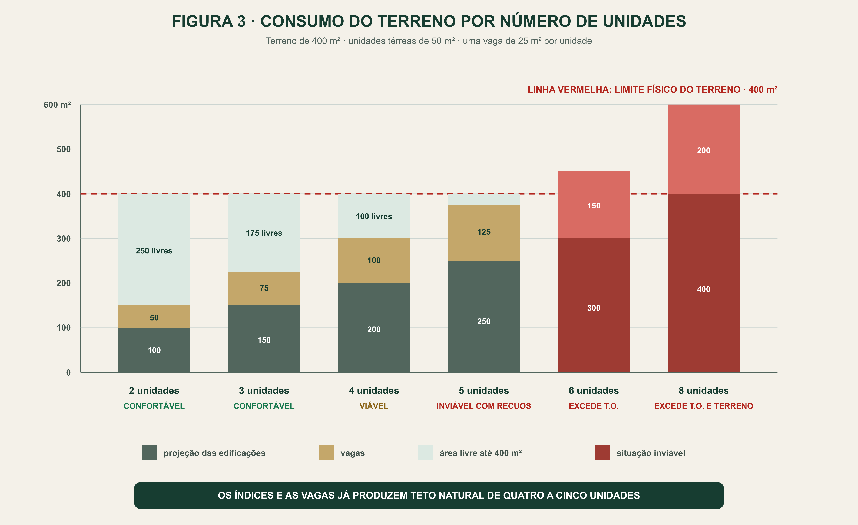
Legenda técnica. Figura 3 — Consumo do terreno em função do número de unidades autônomas. Terreno de referência: 400,00 m² (20,00 m × 20,00 m), esquina, Área Prioritariamente Residencial. Unidades de 50,00 m² de área construída, implantação térrea. Parâmetros aplicados: Taxa de Ocupação de 66,66% e Índice de Aproveitamento de 1,0 (Lei nº 814/2006, Anexo 2); 1 vaga por unidade de até 60 m² (Anexo 4); quota de 25,00 m² por veículo (art. 37). A figura demonstra que os parâmetros urbanísticos vigentes produzem teto natural de quatro unidades, sem necessidade de parâmetro adicional de área privativa mínima de terreno.

1.4.B.2 A liberação de configurações arquitetonicamente superiores
[AU] O regime vigente não apenas limita o número de unidades: direciona a forma da implantação, e o faz em sentido contrário à boa técnica projetual.
Em terreno de esquina, a solução urbanisticamente superior é a implantação em "L", com unidades acompanhando as duas testadas e área livre concentrada em pátio único no vértice interno. As vantagens são objetivas: cada unidade recebe insolação por, no mínimo, duas orientações; a ventilação cruzada é naturalmente viabilizada; a área livre resulta concentrada e utilizável, em vez de fragmentada em faixas residuais ao longo das divisas; e as duas testadas são ativadas, o que qualifica o passeio público em ambas as vias.
Essa configuração é precisamente a que não encontra enquadramento no regime vigente. Não é geminada — pode não haver parede comum entre todas as unidades. Não está integralmente "ao longo de logradouro público" no sentido linear que o art. 196 sugere. Não exige, necessariamente, "abertura de faixa de acesso" no sentido do art. 198, se cada unidade acede diretamente a uma das duas vias.
O projetista, diante da incerteza, adota uma de duas estratégias defensivas. Ou implanta as unidades em fila paralela a uma única testada, atraindo o art. 197 e a exigência de 125,00 m² por unidade — o que reduz o número de unidades viáveis e desperdiça a segunda testada. Ou abre faixa de acesso desnecessária, atraindo o art. 199 e o parâmetro de 80,00 m² — o que consome de 4,00 a 7,00 metros de largura do terreno em circulação que a implantação não requeria, amplia a superfície de manutenção condominial e reduz a área livre útil.
Ambas as estratégias produzem projeto pior do que o que a boa técnica indicaria.
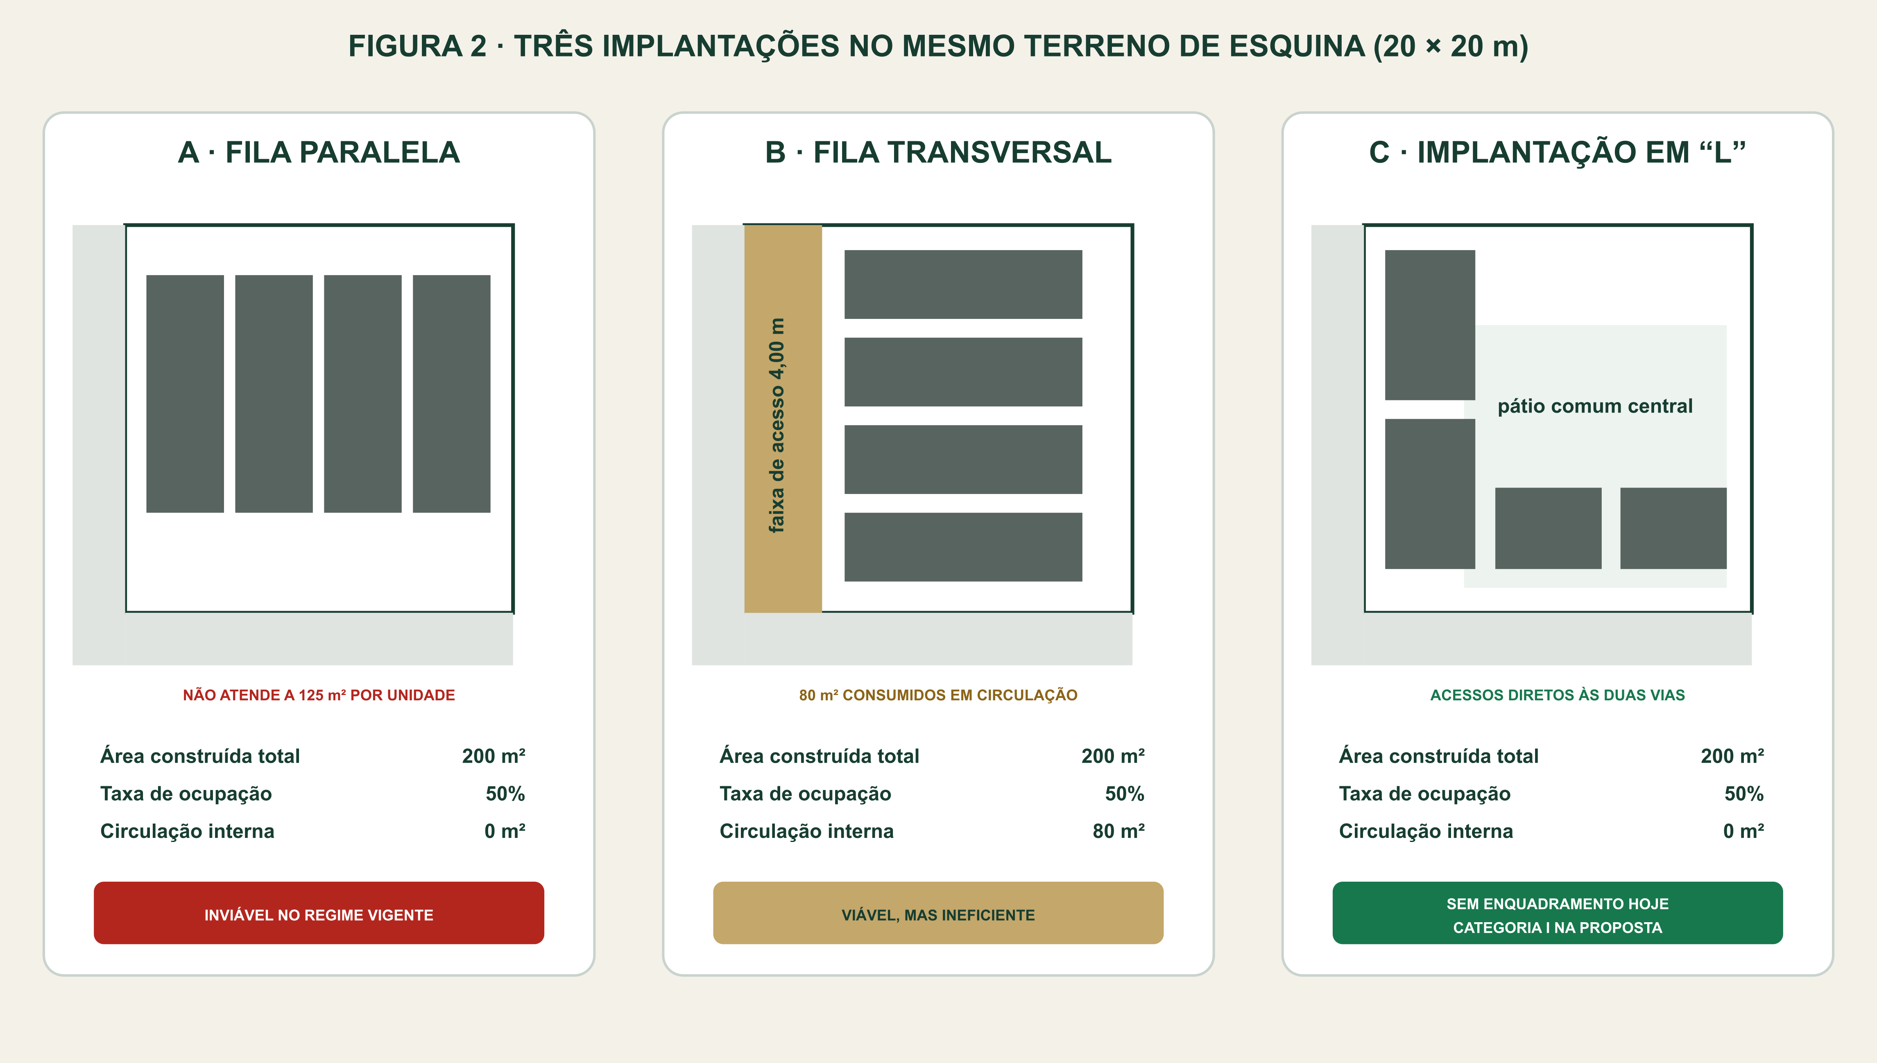
Legenda técnica. Figura 2 — Comparação de três implantações alternativas em terreno de esquina de 400,00 m². O Cenário A (fila paralela ao alinhamento) é inviável no regime vigente por exigir 500,00 m² de área privativa (art. 197, II, da Lei nº 887/2008). O Cenário B (fila transversal com faixa de acesso) é viável no regime vigente por exigir 320,00 m² (art. 199, III), mas consome 80,00 m² do terreno em circulação desnecessária. O Cenário C (implantação em "L") apresenta o melhor desempenho quanto a insolação, ventilação cruzada, concentração de área livre e ativação das duas testadas, mas não encontra enquadramento em nenhuma das três tipologias do Título IX vigente. No regime proposto, os três cenários são analisados pelos mesmos parâmetros, e o Cenário C classifica-se como Categoria I.

1.4.C DINAMISMO ECONÔMICO

1.4.C.1 O segmento afetado
[PP] A caracterização do agente econômico atingido é condição para qualquer avaliação de impacto. O empreendimento de duas a quatro unidades autônomas em terreno único não é produzido por incorporadoras de médio ou grande porte. É produzido por três perfis:
O proprietário-familiar, que amplia a moradia para acomodar filhos que constituem família própria, ou que edifica unidade adicional para complementar renda. Não constitui empresa, não registra incorporação e frequentemente não dispõe de capacidade financeira para arcar com longos períodos de análise.
O pequeno investidor local, que adquire terreno urbano consolidado e edifica de duas a quatro unidades para locação ou venda. Opera com capital próprio ou financiamento de curto prazo, e o custo de oportunidade do tempo é, para ele, componente relevante do resultado.
A construtora local de pequeno porte, que executa esse tipo de empreendimento por encomenda ou por conta própria, empregando mão de obra local e contratando fornecedores do Município e da região.
O Processo nº 14190/2024 encaixa-se no primeiro perfil: proprietária pessoa física, três unidades, terreno próprio, responsável técnico individual.

1.4.C.2 O custo do tempo de análise
[PP] O custo do prazo de aprovação para esse segmento é qualitativamente distinto do custo para grandes empreendedores, por três razões.
Primeira, a ausência de escala para diluição. Uma incorporadora com múltiplos empreendimentos simultâneos absorve o atraso de um projeto redistribuindo equipes e capital. O pequeno empreendedor tem um único projeto; o atraso é integral.
Segunda, a estrutura de financiamento. Financiamentos de curto prazo e recursos próprios não comportam carência indefinida. Um prazo de análise de dezessete meses, como o documentado no Processo nº 14190/2024, excede o horizonte de qualquer operação de crédito de pequeno porte.
Terceira, a assimetria de capacidade técnica. O grande empreendedor mantém assessoria jurídica e corpo técnico próprio, aptos a formular impugnações, produzir pareceres e sustentar contencioso administrativo. O pequeno empreendedor depende de um responsável técnico individual, cuja remuneração não comporta dezessete meses de acompanhamento processual.
O efeito conjunto dessas três razões é que a imprevisibilidade regulatória funciona como barreira de entrada seletiva: ela não impede o grande empreendedor; impede o pequeno. E, ao fazê-lo, concentra a produção habitacional formal em agentes de maior porte, reduzindo a concorrência e, por consequência, elevando o preço final da moradia.

1.4.C.3 Efeito sobre a cadeia produtiva local
[PP] O empreendimento de pequeno porte apresenta característica economicamente relevante: alta taxa de retenção local do valor investido. A mão de obra é contratada no Município ou na região imediata; os materiais são adquiridos em comércio local; os serviços técnicos são prestados por profissionais estabelecidos localmente. Diferentemente do grande empreendimento, que mobiliza cadeia de fornecimento regional ou nacional, o pequeno empreendimento redistribui o investimento no próprio território.
Cada empreendimento que deixa de ser viabilizado, ou que é postergado por prazo indeterminado, representa perda direta dessa retenção. Este dossiê não dispõe de dados públicos para quantificar o número de empreendimentos não viabilizados por ano em Nova Santa Rita. A quantificação exige extração da base interna de processos protocolados, indeferidos e arquivados na Secretaria Municipal de Desenvolvimento Urbano e Habitação nos últimos cinco anos; trata-se de dado administrativo complementar, não de condição de validade jurídica da proposta.

1.4.C.4 Efeito fiscal
[PP] O efeito fiscal da proposta manifesta-se em três frentes, todas de sinal positivo, ainda que de magnitude não quantificada.
Cadastro imobiliário. Unidades sem Habite-se não são lançadas adequadamente para fins de IPTU. O art. 3º, inciso XLIX, do Código de Obras define "Economia" como "unidade autônoma de uma edificação passível de tributação". Cada unidade autônoma regularizada e incorporada ao cadastro passa a constituir economia tributável autônoma. No caso do Processo nº 14190/2024, três moradias efetivamente existentes e habitadas permanecem, desde 2024, fora dessa condição.
Transmissão. A ausência de instituição condominial registrada impede a alienação individualizada das unidades e, por consequência, a incidência de ITBI sobre transmissões que ocorreriam se o regime jurídico estivesse formalizado.
Custo administrativo evitado. Cada processo que se resolve por verificação objetiva em vez de escalonamento à Procuradoria representa economia de horas de trabalho de servidores de alta qualificação. Trata-se de custo real, ainda que não contabilizado em rubrica específica.

1.4.C.5 Efeito sobre a oferta habitacional e sobre o preço
[PP] A relação entre restrição regulatória e preço da moradia é objeto de literatura consolidada e de resultado consistente: restrições que reduzem o número de unidades produzíveis por unidade de solo urbano tendem a elevar o preço por unidade, especialmente em solo urbano consolidado, cuja oferta é rígida.
No caso em exame, a exigência de 125,00 m² de área privativa por unidade reduz de quatro para três o número de unidades viáveis em terreno de 400,00 m². Essa redução de 25% na produção por terreno recai integralmente sobre o custo de cada unidade, uma vez que o custo do terreno é rateado entre menos unidades.
Registra-se, contudo, ressalva metodológica: esse raciocínio pressupõe que a demanda por essa tipologia esteja sendo represada, e não que o mercado esteja em equilíbrio a três unidades. A verificação dessa premissa exigiria estudo de demanda habitacional que este dossiê não realizou e cuja realização se recomenda como subsídio complementar. A proposição de que a proposta reduzirá o preço da moradia é, portanto, hipótese plausível e não conclusão demonstrada, e assim deve ser apresentada.

1.4.C.6 Efeito sobre a segurança das transações imobiliárias
[DU] Frente frequentemente negligenciada em análises econômicas de normas urbanísticas: a segurança da transação.
Um empreendimento com três unidades autônomas em terreno único, sem instituição condominial registrada, produz situação jurídica precária. As unidades são transacionadas por instrumentos particulares, sem individualização registral, sem fração ideal definida e sem convenção de condomínio. O adquirente não obtém matrícula própria, não acessa financiamento imobiliário formal, não pode oferecer o imóvel em garantia e enfrenta insegurança quanto à extensão exata de seu direito.
Esse arranjo produz externalidades negativas de longo prazo: litígios entre condôminos sobre limites e sobre manutenção; dificuldade de sucessão hereditária; e demandas dirigidas ao Município para conservação de áreas que são privadas.
A proposta atua diretamente sobre essa frente. O art. 198, inciso VIII, exige minuta de convenção de condomínio para a Categoria II, com cláusula expressa de atribuição da manutenção. O inciso IV exige quadro de áreas com discriminação de fração ideal por unidade. O inciso V exige, em todos os casos, os Quadros I e II da ABNT NBR 12.721, necessários ao Registro de Imóveis. Em conjunto, esses documentos aproximam a aprovação municipal dos requisitos do rito registral da Lei Federal nº 4.591/1964, reduzindo a distância entre o ato administrativo e o ato registral.

PARTE 2
Caderno de evidências visuais
Figuras 1 a 8 para leitura técnica e parlamentar.

2.1 ESTRUTURAÇÃO DOS ANEXOS
Esta Parte estabelece o índice descritivo das peças gráficas necessárias à demonstração dos pontos sustentados na Parte 1. Cada peça vem acompanhada de: finalidade argumentativa; especificação do que deve ser representado; e legenda técnica em redação final, pronta para inserção sob a imagem.
Orientação geral de produção. Todas as peças devem ser produzidas em escala gráfica indicada, com norte assinalado nas plantas, cotas em metros com duas casas decimais e legenda de hachuras padronizada em todo o caderno: edificação em cinza escuro; circulação em cinza médio com trama diagonal; vagas de estacionamento em cinza médio com trama ortogonal; pátios em branco; e áreas de uso comum delimitadas por linha tracejada espessa.

FIGURA 1 — Fluxograma comparativo do enquadramento: regime vigente e regime proposto
Finalidade argumentativa. Demonstrar visualmente, para leitor não técnico — em especial vereadores —, que o regime vigente conduz configurações correntes a um ponto sem saída normativa, e que o regime proposto resolve o enquadramento por pergunta única e objetiva. Sustenta as subseções 1.1.2, 1.2.1 e 1.4.A.2.
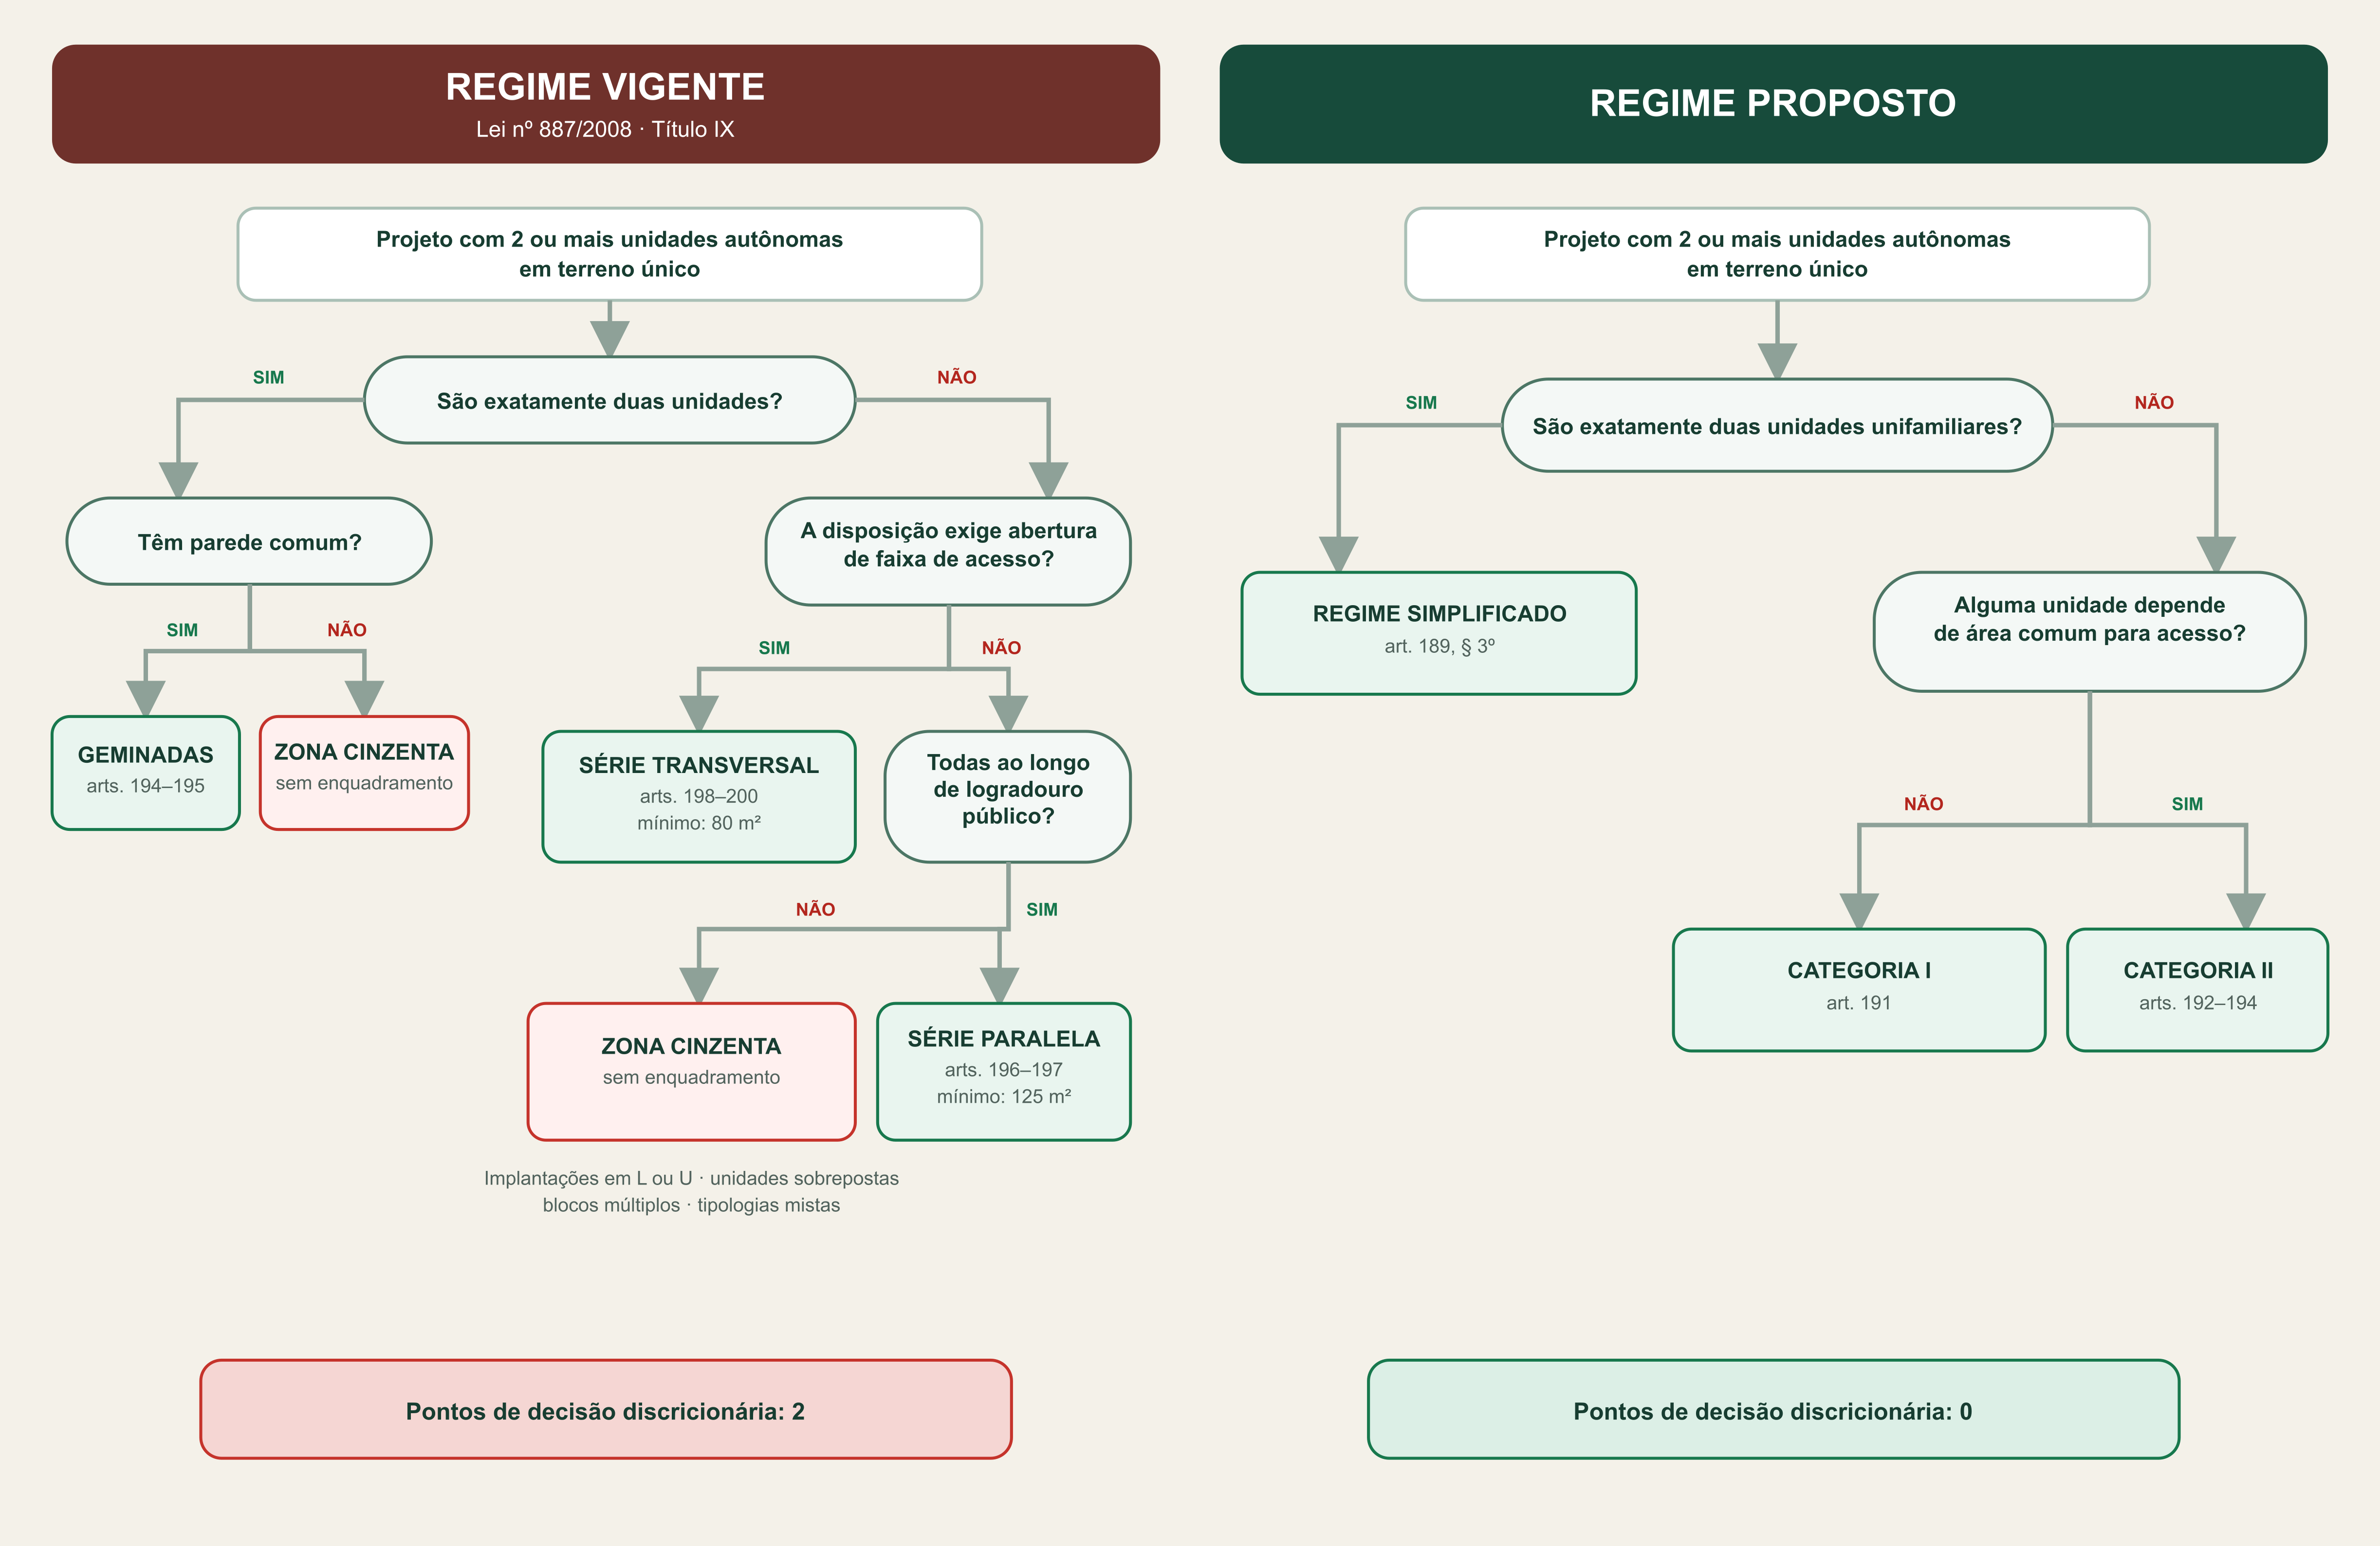
Legenda técnica. Figura 1 — Fluxogramas comparativos do enquadramento de empreendimentos com duas ou mais unidades autônomas em terreno único. À esquerda, o percurso decisório imposto pelo Título IX da Lei nº 887/2008 em sua redação vigente, com identificação, em vermelho, dos dois pontos terminais em que configurações arquitetônicas correntes não encontram tipologia legal aplicável. À direita, o percurso decisório resultante da proposta, estruturado em critério binário verificável em planta de implantação. A redução dos pontos de decisão discricionária de dois para zero constitui o principal ganho de previsibilidade da alteração proposta.

FIGURA 2 — Comparação de implantações em terreno de esquina
Finalidade argumentativa. Demonstrar que o regime vigente induz soluções projetuais inferiores e que a configuração tecnicamente superior é justamente a que não encontra enquadramento. Sustenta as subseções 1.2.2 e 1.4.B.2.

FIGURA 3 — Consumo do terreno em função do número de unidades
Finalidade argumentativa. Demonstrar, por evidência gráfica, que os parâmetros urbanísticos vigentes exercem controle de adensamento suficiente, tornando dispensável a área privativa mínima. Sustenta a subseção 1.4.B.1 e fundamenta o art. 190, § 4º, da minuta.

FIGURA 4 — A inversão de proporcionalidade entre os arts. 197 e 199
Finalidade argumentativa. Tornar imediatamente perceptível, em uma única imagem, que a norma vigente impõe a exigência mais gravosa à hipótese de menor impacto. É a peça de maior força retórica do caderno e destina-se prioritariamente à apresentação em plenário. Sustenta a subseção 1.2.2.
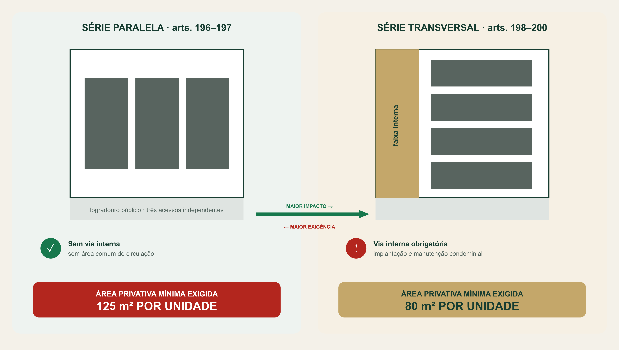
Legenda técnica. Figura 4 — Inversão de proporcionalidade no Título IX da Lei nº 887/2008. À esquerda, a tipologia definida pelo art. 196 como aquela cujas unidades se situam ao longo de logradouro público, com acesso direto à via existente, sem implantação de circulação interna e, portanto, sem ônus adicional de infraestrutura para o Município ou para o condomínio: exigência de 125,00 m² de área privativa por unidade (art. 197, II). À direita, a tipologia definida pelo art. 198 como aquela cuja disposição exige a abertura de faixa de acesso, com implantação, pavimentação, iluminação e manutenção de circulação interna: exigência de 80,00 m² de área privativa por unidade (art. 199, III). A hipótese de menor impacto suporta exigência 56% superior à de maior impacto.

FIGURA 5 — Assimetria entre soluções horizontais e verticais no mesmo terreno
Finalidade argumentativa. Demonstrar que a norma vigente proíbe a solução de menor impacto e autoriza a de maior impacto no mesmo lote, e que a assimetria não protege a cidade de adensamento — apenas determina quem pode produzi-lo. Sustenta as subseções 1.1.4 e 1.4.C.2.
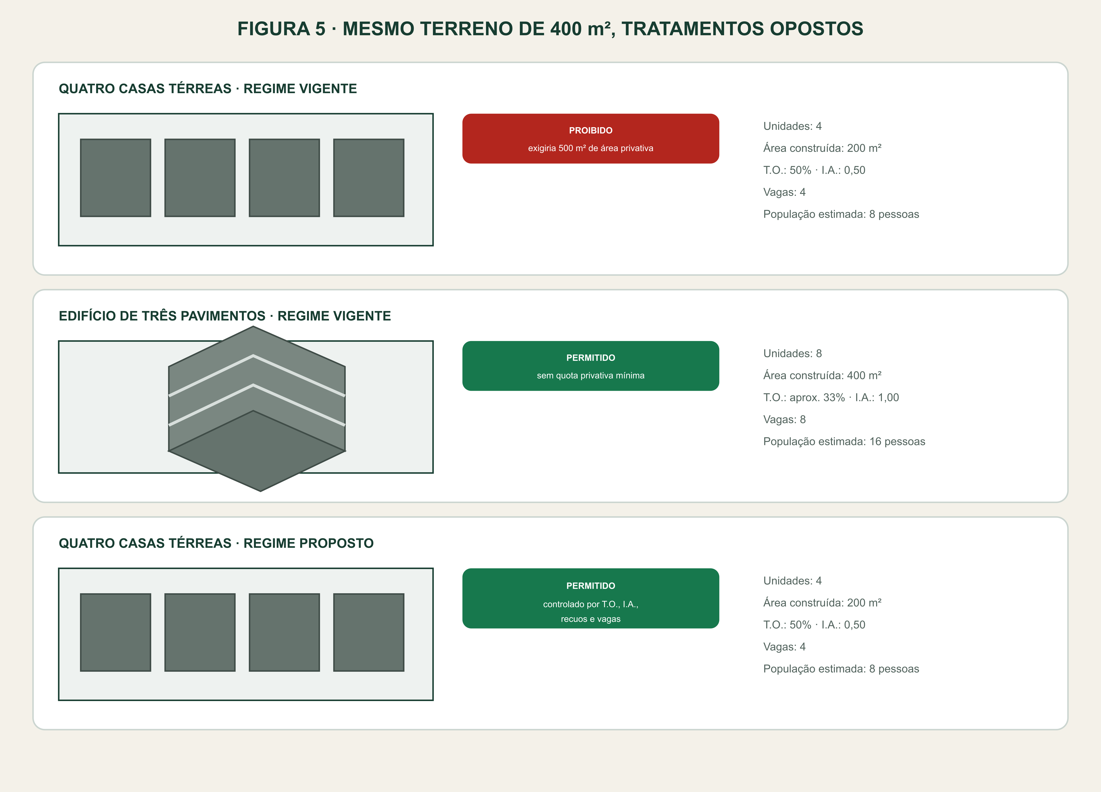
Legenda técnica. Figura 5 — Assimetria de tratamento entre soluções horizontais e verticais em terreno idêntico de 400,00 m² situado em Área Prioritariamente Residencial. O regime vigente veda a implantação de quatro unidades térreas autônomas, por força da exigência de área privativa mínima de 125,00 m² por unidade (art. 197, II, da Lei nº 887/2008), e admite edificação vertical com número superior de unidades, para a qual inexiste exigência equivalente na legislação municipal. A comparação demonstra que o parâmetro suprimido pela proposta não exerce função de contenção de adensamento, mas de direcionamento da forma construtiva. Estimativa populacional calculada segundo o critério de duas pessoas por dormitório constante da tabela de dimensionamento do Código de Obras.

FIGURA 6 — Exemplo informativo de divergência de enquadramento
Finalidade informativa. Ilustrar, de forma abstrata e sem transformar caso administrativo específico em fundamento da proposta, que uma mesma configuração arquitetônica pode receber qualificações jurídicas distintas quando a legislação não oferece critério objetivo de fechamento.
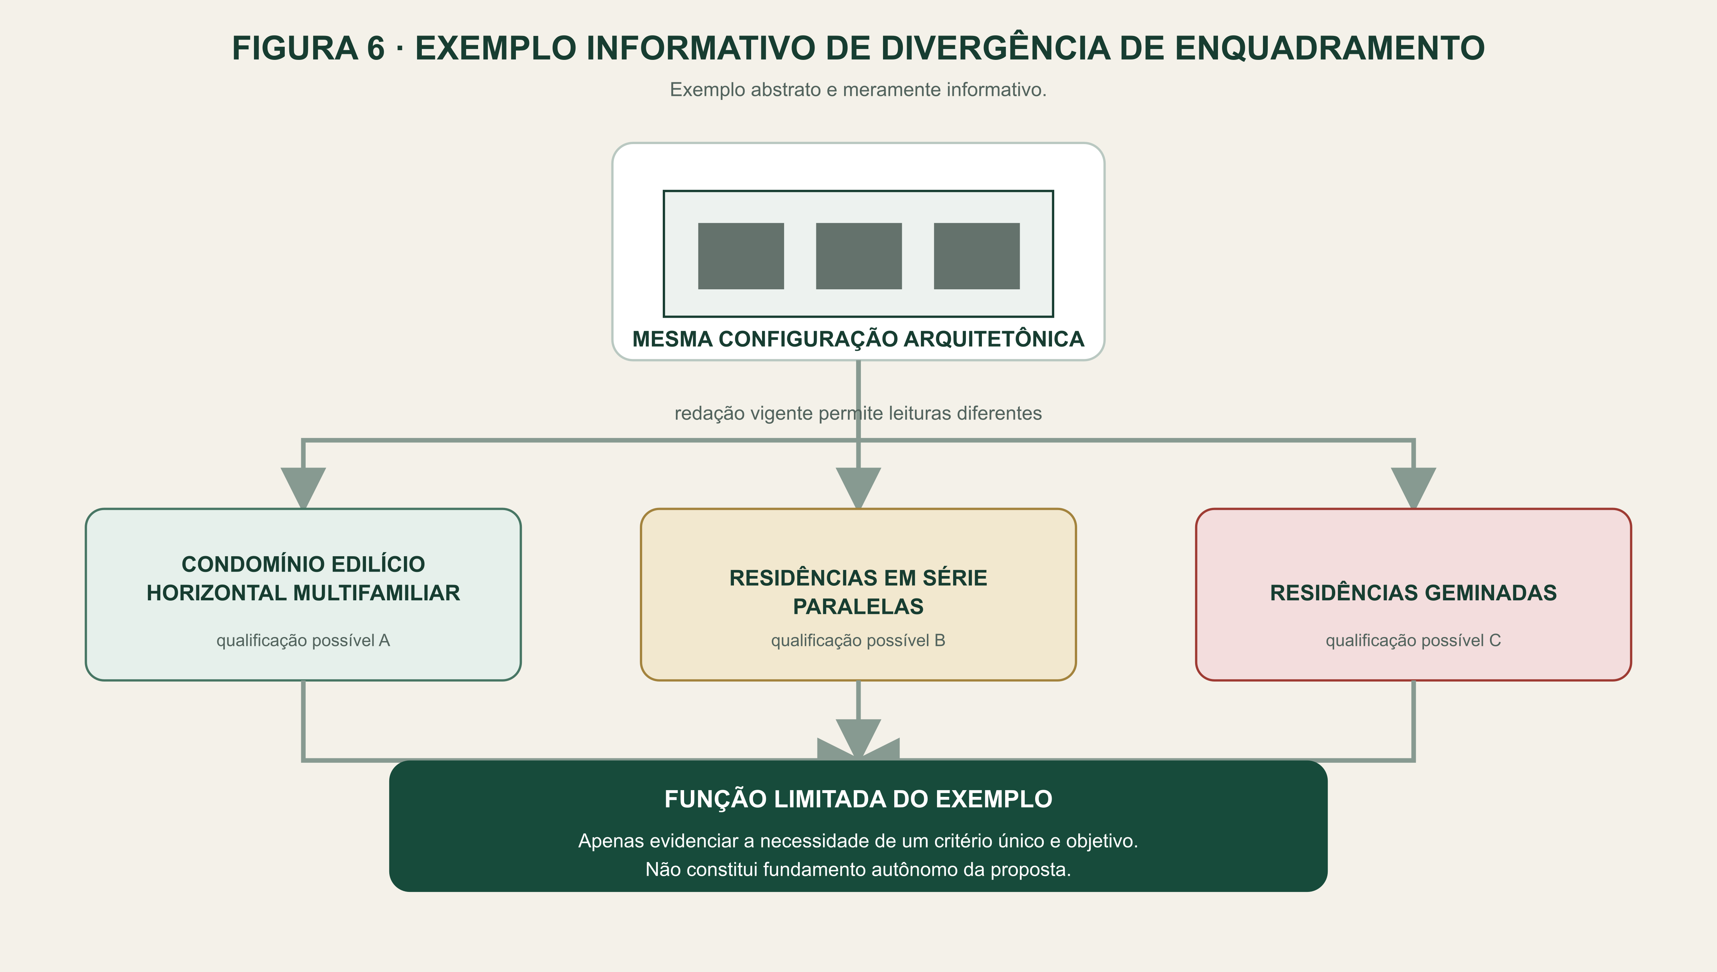
Legenda técnica. Figura 6 — Exemplo meramente informativo da divergência de enquadramento que pode ocorrer sob tipologias geométricas sem norma de fechamento. Sua função limita-se a tornar visível a necessidade de um critério único e objetivo de classificação, sem constituir fundamento autônomo da proposta.

FIGURA 7 — Comparativo de parâmetros mínimos de terreno por unidade entre os diplomas municipais
Finalidade argumentativa. Evidenciar a incoerência interna do ordenamento municipal, demonstrando que o empreendimento de maior porte e maior impacto admite unidade fundiária menor que o de menor porte. Sustenta a subseção 1.1.5.
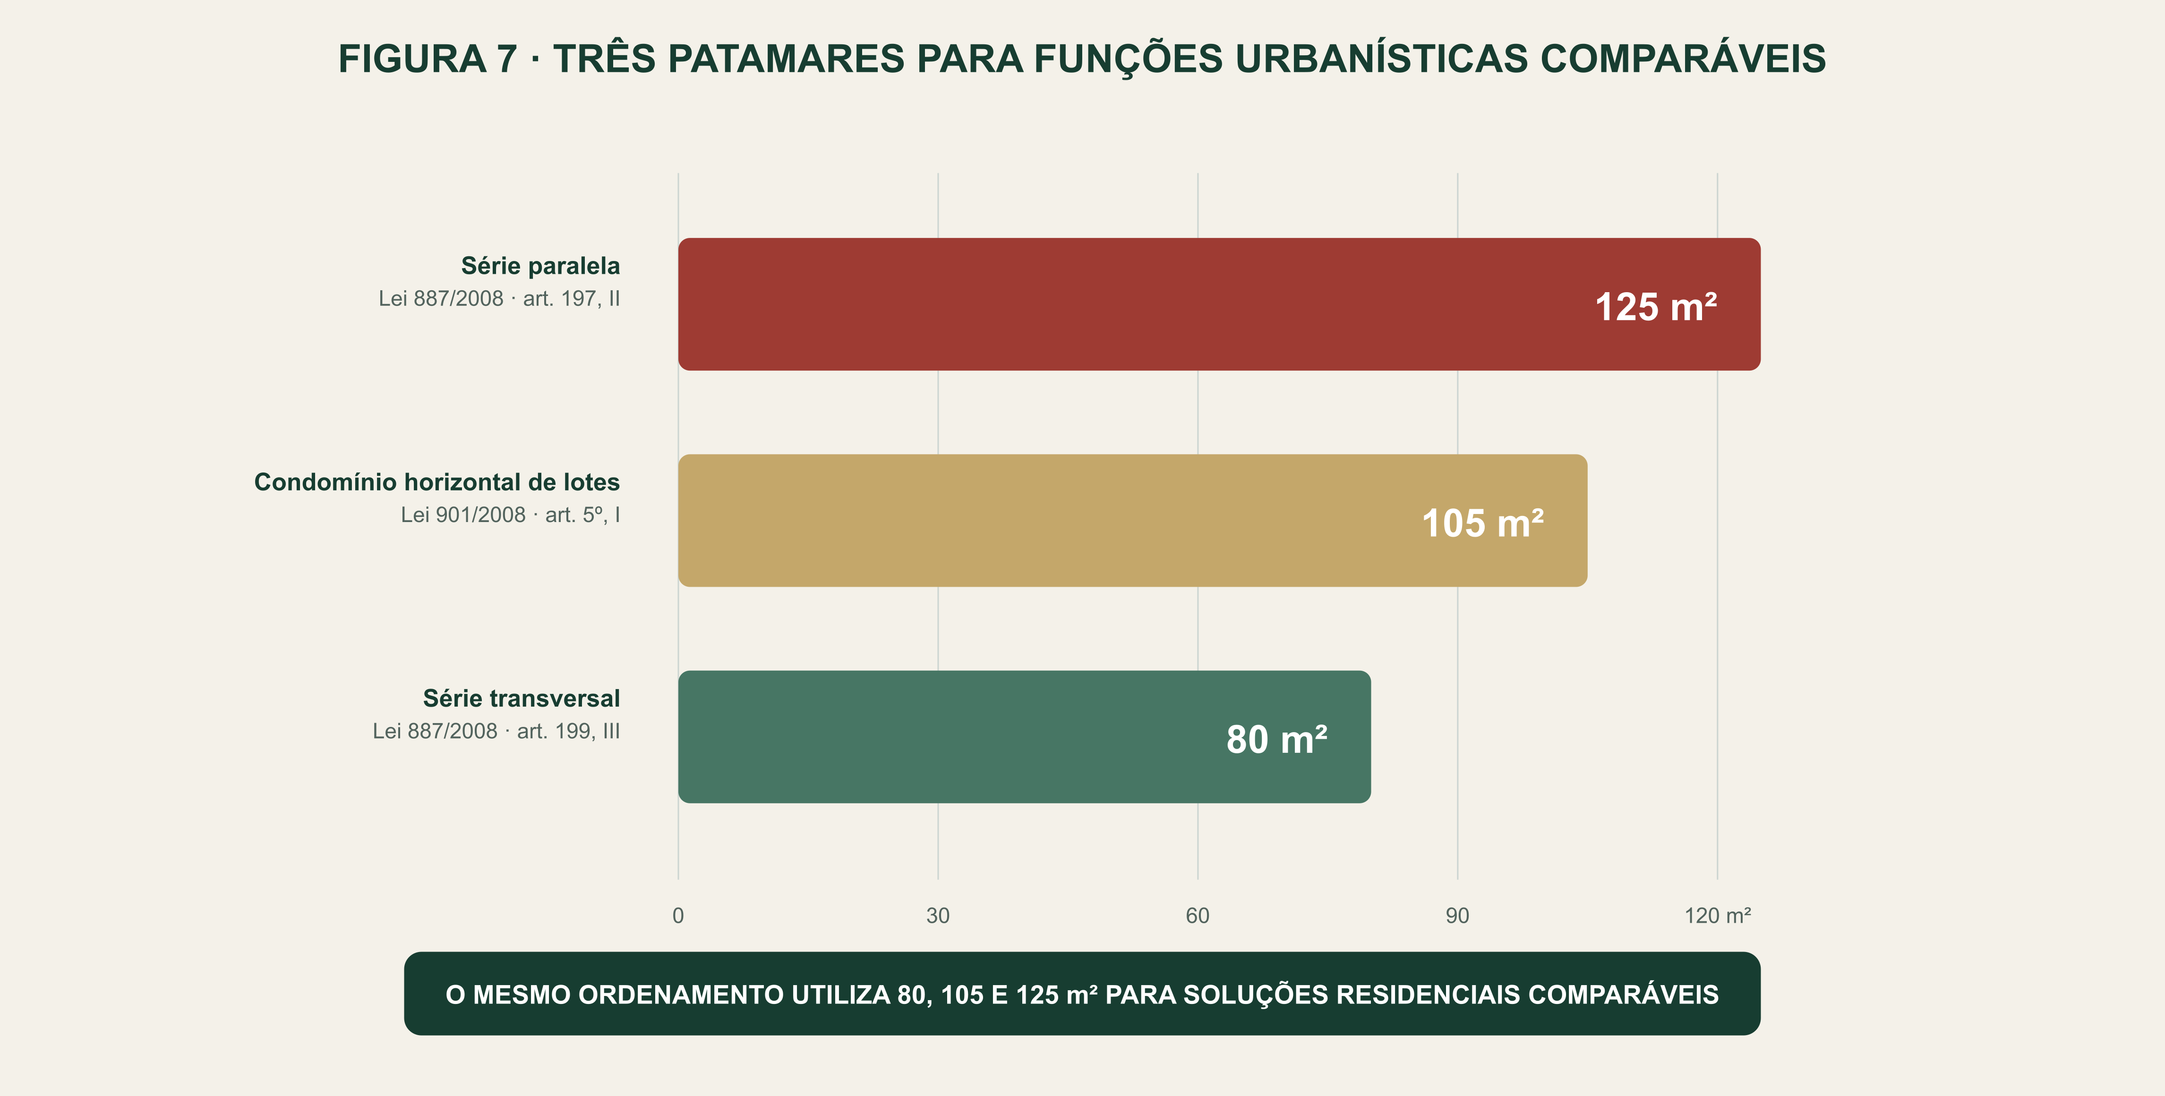
Legenda técnica. Figura 7 — Três parâmetros mínimos atualmente utilizados pela legislação municipal: 80,00 m², 105,00 m² e 125,00 m². O quadro evidencia que soluções residenciais comparáveis recebem exigências diferentes conforme o enquadramento jurídico adotado.

FIGURA 8 — Matriz de enquadramento das tipologias: antes e depois
Finalidade argumentativa. Oferecer instrumento operacional de consulta rápida ao setor de aprovação e demonstrar cobertura integral das configurações no regime proposto. Sustenta as subseções 1.2.1 e 1.4.A.2.
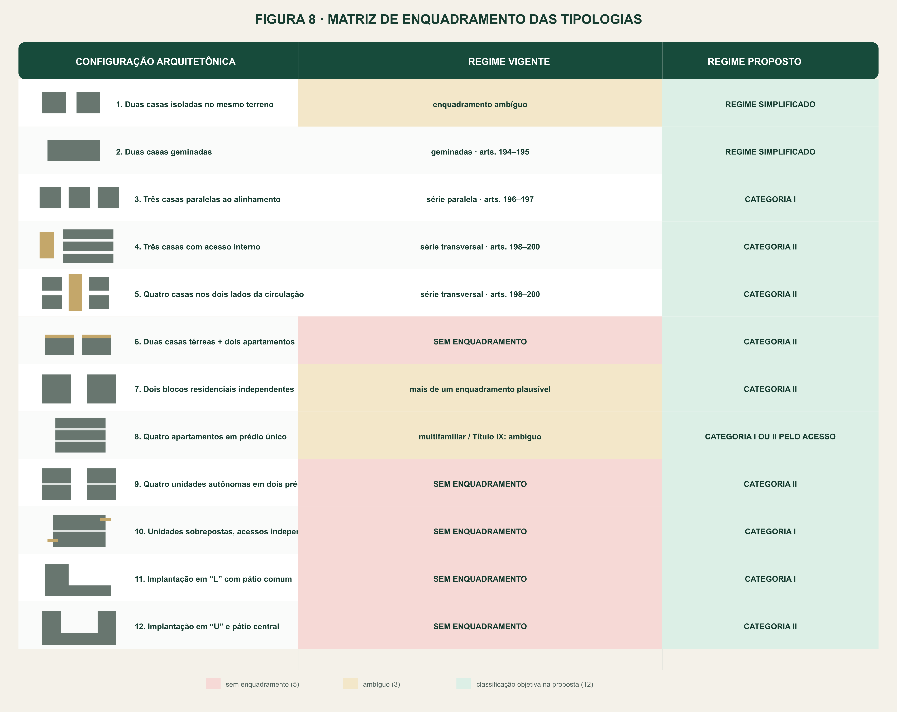
Legenda técnica. Figura 8 — Matriz de enquadramento de doze configurações arquitetônicas correntes, sob o regime vigente e sob o regime proposto. No regime vigente, cinco das doze configurações não encontram tipologia legal aplicável nos Capítulos I a III do Título IX da Lei nº 887/2008, e três admitem mais de um enquadramento plausível. No regime proposto, todas as doze configurações são classificadas por aplicação do critério do art. 189, sem lacuna e sem sobreposição. A matriz destina-se também a uso operacional pelo setor municipal de aprovação de projetos, como instrumento de consulta.

ANEXO
Averiguação e encaminhamentos
Registros complementares e providências futuras.
Este anexo registra o resultado da averiguação documental realizada em 27 de julho de 2026. Distingue fatos encerrados por fonte oficial, questões que dependem de manifestação institucional e providências administrativas futuras.

C — Secretaria Municipal de Desenvolvimento Urbano e Habitação
# | Ponto
C.5 | Implementação. Revisar o Memorial Descritivo Padrão após a aprovação; não é condição de protocolo do Projeto de Lei.

E — Setor Ambiental
# | Proposta de encaminhamento
E.1 | O CODRAM 3414,40 da Resolução CONSEMA nº 372/2018 refere-se ao parcelamento do solo para loteamento, desmembramento ou condomínio e seu próprio glossário declara que esse ramo não envolve licenciamento ambiental de edificações em zona urbana consolidada definida em lei. Como a proposta disciplina edificações em terreno urbano existente e não cria parcelamento do solo, não se exige licença ambiental para sua aprovação. Em imóvel sem rede pública, permanece obrigatório o sistema de tratamento de esgoto de baixo impacto conforme a ABNT NBR 17076, limitado à vazão diária de até 12.000 L/dia e à carga orgânica total de até 3,80 kgDBO/dia.

G — Providências futuras — não são pendências da proposta
# | Recomendação | Sede própria
G.1 | Instituição de taxa de permeabilidade aplicável a todas as edificações | Plano Diretor — próxima revisão
G.2 | Instituição de Quota Ideal Mínima de Terreno por economia para a zona urbana, hoje pressuposta pelo art. 5º, IX, da Lei nº 901/2008 e inexistente | Plano Diretor — próxima revisão
G.3 | Correção da remissão do art. 22 do Plano Diretor à Lei nº 249/1995, cuja matéria está hoje na Lei nº 1.483/2018 | Plano Diretor
G.4 | Harmonização terminológica entre "coeficiente de aproveitamento" (Código de Obras) e "Índice de Aproveitamento" (Plano Diretor) | Ambos os diplomas
G.5 | Estudo de demanda habitacional, para verificação da premissa de represamento adotada na subseção 1.4.C.5 | Secretaria de Habitação

FIM DO DOSSIÊ

